Program rozvoje obce

Liboš

na období 2018–2023

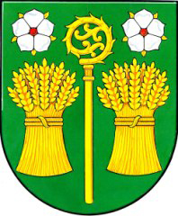

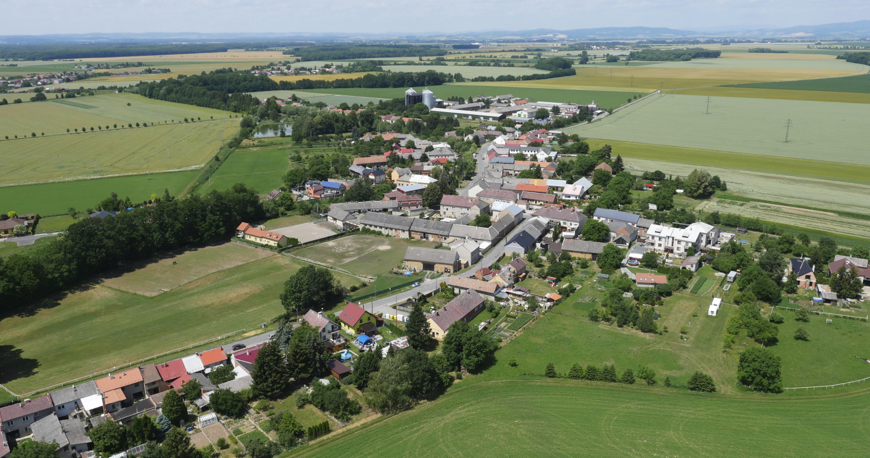

duben 2018

Zpracoval: Mikroregion Šternbersko
Šternberk 2018

Pořizovatel dokumentu:
Obec Liboš
Liboš 82
783 13 Štěpánov u Olomouce

Zpracovatel:
Mikroregion Šternbersko
E-mail: mr-sternbersko@seznam.cz
Web: http://www.mikroregion-sternbersko.cz/

Zpracovatelský tým se věnuje problematice regionálního rozvoje a rozvoji venkova. Členové zpracovatelského týmu mají geografické vzdělání a mnohaleté zkušenosti s plánováním rozvoje obcí.
OBSAH

Úvod 4
A. Analytická část 5
A.1 Charakteristika obce 5
1. Území 5
2. Obyvatelstvo 10
3. Hospodářství 16
4. Infrastruktura 23
5. Vybavenost 25
6. Životní prostředí 28
7. Správa obce 31
A.2 Východiska pro návrhovou část 35
B. Návrhová část 37
B.1 Poslání obce 37
B.2 Strategická vize 37
B.3 Stanovení dlouhodobých strategických cílů 38
B.4 Opatření a aktivity 39
B.5 Podpora realizace programu 41
Příloha – vyhodnocení dotazníkového šetření mezi obyvateli obce 43

Úvod
Základním plánovacím dokumentem, zakotveným v zákoně č. 128/2000 Sb., o obcích (obecní zřízení), je program rozvoje obce. Jde o hlavní nástroj řízení rozvoje obce. Česká právní úprava se nevěnuje nijak významně vymezení struktury, obsahu ani procesu vytváření koncepčních dokumentů regionálního rozvoje. Zákon o obcích užívá termín program rozvoje obce [§ 84 odst. 2 písm. a)], resp. program rozvoje města [termín je použit v § 130 písm. g) a v § 131 písm. a)] v souvislosti s úpravou vztahů mezi statutárními městy a jejich městskými obvody a částmi v rámci statutu města a oprávněním městských obvodů a částí vyjadřovat se k programu rozvoje města jako celku.

Program rozvoje obce formuluje představy o budoucnosti obce spolu s činnostmi, které vedou k naplnění dohodnutých představ. Program rozvoje obce:

- zachycuje hlavní problémy a předpoklady rozvoje obce a formuluje možná řešení – umožňuje tak komplexní přístup k řešení problémů a podporuje efektivní využívání finančních a personálních kapacit obce i celkového potenciálu obce,
- je podkladem pro rozhodování orgánů obce v rozvojových záležitostech,
- slaďuje představy jednotlivých subjektů o rozvoji obce – slouží tak k prevenci budoucích sporů a zajišťuje kontinuitu rozvoje,
- podporuje vytvoření platformy spolupráce různorodých subjektů v obci tak, aby byl využit potenciál lidí i organizací působících v obci,
- zvyšuje šance získat finanční prostředky z vnějších zdrojů (z veřejných dotací, ze soukromého sektoru),
- je podkladem pro cílený a zdůvodněný územní průmět rozvojových aktivit v územním plánu,
- je marketingovým nástrojem, který slouží k propagaci cílů obce a zvyšuje její konkurenceschopnost,
- je nástrojem koordinace rozvoje v širším území (reflexe rozvojových záměrů okolních obcí, zohlednění vazeb jednotlivých programů rozvoje obcí).

Hlavní motivací obce k vytvoření Programu rozvoje obce Liboš na období let 2018–2023 je efektivně dosáhnout stanovených cílů a lépe využít finančních, personálních a jiných zdrojů.
Program rozvoje obce Liboš byl vytvářen v roce 2017 a 2018 na šestileté plánovací období 2018–2023. Zpracovatelem byl autorský kolektiv pracovníků Mikroregionu Šternbersko. Hlavními řešiteli za obec byl pan starosta Jan David, přičemž aktivně byli zapojeni rovněž zastupitelstvo obce, veřejnost, spolky a podnikatelé v obci (dotazníkové šetření). Program rozvoje obce je zpracován v souladu s metodikou Ministerstva pro místní rozvoj ČR vydanou pro potřeby tvorby rozvojových dokumentů obcí (v rámci projektu CZ.1.04/4.1.00/62.00008 ELEKTRONICKÁ METODICKÁ PODPORA TVORBY ROZVOJOVÝCH DOKUMENTŮ OBCÍ).
Program rozvoje obce byl zpracován s podporou projektu CZ.03.4.74/0.0/0.0/16_033/0002861 (OP Zaměstnanost): Podpora strategického řízení členských obcí Mikroregionu Šternbersko.

A. Analytická část

A.1 Charakteristika obce

1. Území

Identifikační údaje obce
Oficiální název: Obec Liboš
Sídlo Obecního úřadu: Liboš 82, 783 13 Štěpánov u Olomouce
IČ / DIČ: 00635758 / CZ635758
Obec s rozšířenou působností: Olomouc
Okres (NUTS 4): Olomouc
Kraj (NUTS3): Olomoucký
Vyšší územně správní celek (NUTS2): Střední Morava
Katastrální plocha (ha): 357,4
Počet bydlících obyvatel k 1. 1. 2018: 643
Nadmořská výška (m n. m.): 222 m n. m.
Zeměpisné souřadnice (WGS-84): 49°41′30″ s. š., 17°13′30″ v. d.
E-mailová adresa: libos@libos.cz
WWW stránky: http://libos.cz

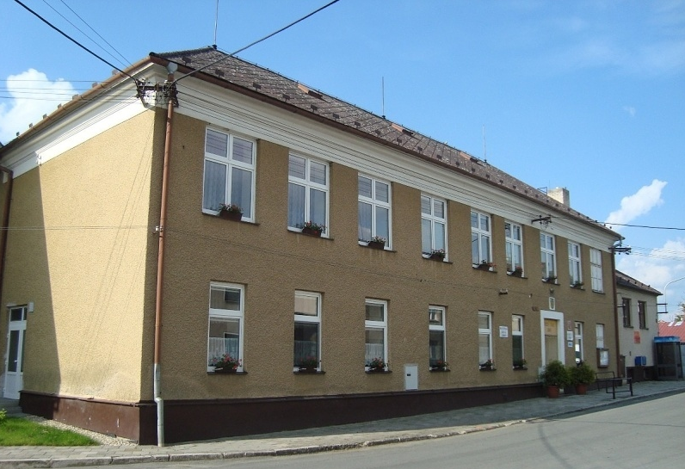
Obr. 1: Obecní úřad a mateřská škola v Liboši
Zdroj: vlastní foto

Poloha a území obce
Poloha
Obec Liboš leží ve střední části okresu Olomouc, přičemž toto 11 km vzdušnou čarou vzdálené okresní a krajské město je pro Liboš taktéž obcí s rozšířenou působností. Z Liboše jsou ovšem dobře dostupná i další významná centra regionu, protože se nachází ve střední části pomyslného čtyřúhelníku, který je vytýčen středisky Olomouc, Šternberk, Litovel a Uničov. Nejblíže (po silnici) to mají obyvatelé do Šternberka (10 km severovýchodním směrem), pak právě do Olomouce a do Uničova (14 km jižním resp. severozápadním směrem) a nakonec do Litovle (15 km na západ). Dostupnost všech čtyř uvedených středisek osobním automobilem se pohybuje do 20 minut, s možnými časovými odchylkami v závislosti na intenzitě a stavu dopravy v průběhu dne. Silniční, vzdušné a časové vzdálenosti Liboše od vybraných středisek uvádí tab. 1.
Obec tak má vzhledem ke svému nejvýznamnějšímu spádovému centru (krajské Olomouci) poměrně výhodnou polohu ovlivňující solidní dostupnost individuální dopravou – z Liboše po silnici III. třídy č. 44613 (přes Štěpánov) a následně po silnici II. třídy č. 446 až do Olomouce (přes místní část Chomoutov). Pro Liboš je důležitou spádovou obcí (např. z hlediska dojížďky do škol a zaměstnání) právě i sousední Štěpánov. Do dalších center (Šternberka, Uničova i Litovle) se lze automobilem dostat přes sousední Hnojice, kde je napojení na komunikace II/446, resp. II/447, do Litovle pak ještě přes Štěpánov.
Z pohledu dostupnosti veřejnou dopravou je situace následující. Přímo v obci se nachází dvě autobusové zastávky – Liboš, u mostu a Liboš, Na horním, z nichž obsluhována je především první jmenovaná. Liboš je propojena desítkou přímých autobusových spojů (v obou směrech) s Olomoucí, obslužnost je přitom ve všední dny zajištěna mezi 6 h raní až 19 h večerní. Do/z Šternberka zajíždí v pracovní dny pětice přímých autobusů, podobně do Uničova. Pouze do Litovle se přímo z obce nedá autobusem dostat, nicméně lze využít spoje do Lužice, Hnojice nebo Žerotína s následným přestupem do Litovle. Liboš neleží na železniční trati. Nejbližší železniční stanice (3 km pěšky z centra obce) se nachází ve Štěpánově, leží na tzv. III. železničním koridoru a umožňuje tak využít celou řadu spojů nebo zajistit spojení s nejbližšími železničními uzly.
Silniční komunikace III/44613 tvoří prakticky nejvýznamněji využívanou dopravní osu v obci. Ve směru sever-jih spojuje Liboš s Hnojicemi a tvoří hranici mezi katastrálními územími obou obcí. Na jihu se pak stáčí na západ a míří do Štěpánova, lze z ní odbočit na komunikaci III/44615 do Moravské Huzové. Oddělují se z ní další komunikaci místního významu pro zajištění dopravního napojení nemovitostí a dalších objektů – např. spojka zastavěných území v jižní a střední části katastru, nebo komunikace odbočující u kapličky do části zvané Jílkov. Přes Jílkov se pak lze dostat i do místní části Krnov, které je vzdálena zhruba 2 km od centra obce, nebo se do ní dá dostat po komunikaci III/4473 ze Štěpánova.

Tab. 1: Vzdálenost Liboše od vybraných středisek
vzdálenost | vzdušná | silniční | časová
Šternberk | 7,0 km | 9,9 km | 14 min
Uničov | 11,5 km | 14,1 km | 18 min
Litovel | 10,8 km | 14,7 km | 20 min
Olomouc | 11,0 km | 13,8 km | 20 min
Praha | 206,0 km | 296,0 km | 2 h 59 min
Zdroj: mapy.cz; vlastní zpracování
Území obce se skládá ze dvou katastrálních území s celkovou rozlohou 430 ha, stejný je i počet vyčleněných základních sídelních jednotek. Větší z nich je základní sídelní jednotka Liboš (345 ha), která tvoří přes 80 % rozlohy obce, na druhou základní sídelní jednotku – Krnov – pak připadá zbývajících 20 % území (85 ha). Obec Liboš sousedí s katastry celkem tří obcí (ale se čtyřmi katastrálními územími). Na severozápadě to je s katastrem obce Žerotín, na severovýchodě s Hnojicemi. Na východě, jihu a západě je pak obec „vklíněna“ do katastru Štěpánova, přičemž na východě sousedí s Moravskou Huzovou (což je katastrální území Štěpánova) a na západě pak „přímo“ se Štěpánovem (katastrální území pod názvem Štěpánov u Olomouce).

Tab. 2: Sousední obce Liboše
název obce | hranice obce
Žerotín | severozápad
Hnojice | severovýchod
Štěpánov | západ, jih, východ
Zdroj: mapy.cz; vlastní zpracování

Katastr obce je situován ve správním obvodu ORP Olomouc, v rámci stejnojmenného okresu. Zastavěné území obce není příliš kompaktní, v rámci katastrálního území Liboše ho lze rozdělit na tři dílčí části, samostatně a odděleně pak leží zástavba Krnova. I přes tuto nekompaktnost můžeme tvrdit, že charakter celého katastru obce z hlediska nadmořské výšky není nikterak členitý, naopak leží prakticky v rovině, ve střední nadmořské výšce zhruba 222 m s minimálními odchylkami, které v rámci zástavby nečiní více než 1–2 m. Pokud můžeme vůbec identifikovat nejnižší bod (cca 220 m n. m.), pak se nachází na jihu katastru v místě, kde se do Oskavy vlévá Říčí potok. Nejvyšší bod (cca 230 m n. m.) nalezneme až na komunikaci II/447 mezi Hnojicemi a Žerotínem, protože katastr Liboše na severu zasahuje právě až do těchto míst.
Vymezení katastru Liboše je v terénu celkem zřetelné. Od sousedního Štěpánova ho odděluje řeka Oskava, přičemž Liboš leží na jejím levém břehu, Štěpánov na pravém. Na soutoku Oskavy s Říčím potokem začíná/končí hranice s Moravskou Huzovou, dělící linií mezi obcí Liboš a tímto katastrálním územím je právě tento vodní tok, a to v délce zhruba 2,5 km. Hranici s obcí Hnojice tvoří jednak komunikace III/44613, ale v severní části i silnice II/447. Obec Žerotín pak odděluje od Liboše polní cesta směřující od silnice II/447 směrem na jih ke Krnovu.

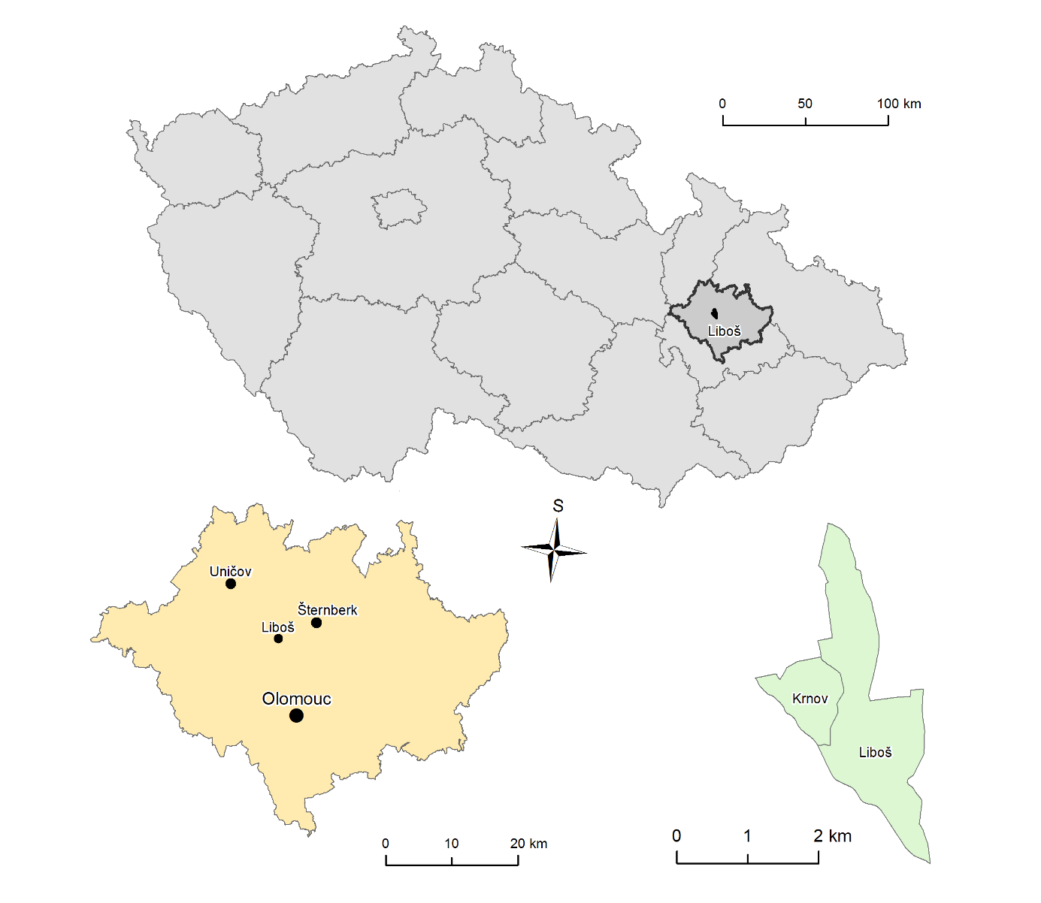
Obr. 2: Geografická poloha obce v rámci ČR, okresu a katastrální území obce
Zdroj: vlastní zpracování.

Využití území

Naprostá většina katastru (téměř 90 %) je intenzivně zemědělsky využívána, což je dáno polohou v zemědělsky příhodné oblasti Hornomoravského úvalu. Současně obcí protéká několik vodních toků, a to buď přímo, nebo tvoří hranici se sousedními obcemi (viz výše). Nejvýznamnějšími jsou Oskava a Říčí potok. Oskava sem přitéká z Pňovic přes tzv. Oskavský les, který už leží na katastru Štěpánova (katastrální území Novoveská čtvrť) a tvoří hranici mezi Štěpánovem a oběma katastrálními územími Liboše. Oskava tady už má za sebou více než čtyřicetikilometrovou pouť z Hanušovické vrchoviny, kde pramení a krátce po tom, co opustí Štěpánov/Liboš se pod Štarnovem zleva vlévá do Moravy.
Dalším vodním tokem je Říčí potok. Pramení v katastru obce Újezd nedaleko Uničova v nadmořské výšce 250 m n. m. a odtud míří do Hnojice, jejíž intravilán obtéká ze západu, aby se následně stal hraničním potokem mezi Hnojicí a obcí Liboš, kde se jižně pod jejím intravilánem vlévá zleva do Oskavy. Celková délka Říčího potoka přesahuje 12 km. Říčí potok ani Oskava neprotékají zastavěným územím, výjimkou je pouze krátký, 350 m dlouhý úsek mezi zástavbou Liboše a Štěpánova – obě obce jsou stavebně téměř spojeny a Oskava tu mezi nimi tvoří hranici.
Nicméně zástavbou Liboše protéká tzv. mlýnský náhon, který se odděluje od Oskavy 400 m západně od Jílkova, v této části pak napájí rybník o rozloze přibližně 2 ha. Tato vodní plocha je rozdělena na tři dílčí, hlavní chovný rybník a dva menší, plůdkové. Odtok z rybníku je pak řešen do melioračního příkopu, který ústí zpět do náhonu pod obcí Liboš. Samotný mlýnský náhon pokračuje z Jílkova do centra obce, kde se na něm nachází menší vodní nádrž a nakonec se vlévá z pravé strany do Říčího potoka.
Celková výměra obce Liboš činí 430,4 hektaru, čímž se řadí k menším obcím olomouckého okresu z tohoto pohledu – pouze 18 jich je menších, zatímco 80 rozlohou větších. Zemědělsky je díky kvalitnímu půdnímu fondu a rovinatém reliéfu využívána naprostá většina území (385,6 ha; tj. 89,6 %). Dominantní podíl z půdy zemědělské tvoří půda orná (362,0 ha). Procento zornění tak činí vysokých 94 %. To dokazuje fakt, že se obec nachází v intenzivně zemědělsky využívaném území Hornomoravského úvalu. Podobně tomu tak je i u okolních obcí (Štěpánov, Štarnov, Hnojice, Mladějovice apod.).

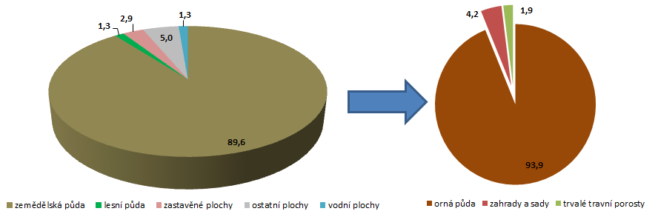
Obr. 3: Struktura půdního fondu v obci.

Zdroj: ČSÚ 2016; vlastní zpracování
Pouhý zlomek ze zemědělské půdy tvoří zahrady a sady (16 ha) a trvalé travní porosty. Ty zaujímají plochu přes 7 ha. Kromě zemědělské půdy připadá 45 ha na půdu nezemědělskou, tedy jen desetina z celkové výměry. Z toho 5,4 ha tvoří lesy, 12,4 ha potom zastavěné plochy, jen 5,5 ha připadá na plochy vodní (viz výše). Zbylých 21,5 ha tvoří plochy s jiným využitím. Procentuální zastoupení jednotlivých kategorií vyjadřuje obr. 3 a tab. 3.

Tab. 3: Struktura půdního fondu v obci.
TYP | ha | %
Celková výměra | 430,4 | 100,00
Zemědělská půda | 385,6 | 89,6
Orná půda | 362,0 | 84,1
Zahrada | 16,1 | 3,8
Ovocný sad | 0,0 | 0,0
Trvalý travní porost | 7,4 | 1,7
Nezemědělská půda | 44,8 | 10,4
Lesní pozemek | 5,4 | 1,3
Vodní plocha | 5,5 | 1,3
Zastavěné plochy | 12,4 | 2,9
Ostatní plocha | 21,5 | 5,0
Zdroj: ČSÚ 2016; vlastní zpracování.

Historie obce (dle Liboš 2003).
První písemná zmínka o obci je v listině kláštera Hradisko již z roku 1078, kde je zapsána mezi obcemi patřícími klášteru. S panstvím kláštera Hradisko pak sdílela jeho osudy až do roku 1848. Od roku 1848 patřila pod hejtmanství ve Šternberku. V kronikách jsou nejstarší názvy obce uváděny jako Luboš, Libuš, Libusch, Libusse, Liboš.
20. března 1898 na „všeobecné“ schůzi obce Libuše a Jílkova bylo rozhodnuto o sloučení obcí se vším obecním majetkem a obecními pozemky. Ke skutečnému schválení dobrovolného sloučení obce Libuše s osadou Jílkov došlo teprve 8. června 1914 v Brně. 27. 4. 1925 byla úředně vyhlášena změna v pojmenování obce. Název Libuš byl změněn na Liboš.
V období mezi světovými válkami probíhá obec rychlým vývojem. V obci se staví silnice, mosty a lávky, začíná do obce jezdit autobus, je zřízen obchod se smíšeným zbožím, do mlýna je zřízen telefon, rozvíjí se kulturní a osvětová činnost v obci.
Okresní úřad Olomouc navrhl v době II. světové války sloučení obcí Liboše a Štěpánova. Tento návrh byl po debatě zamítnut.
V roce 1960 byla do obce Liboš začleněna obec Krnov, která vznikla v roce 1789 jako zemědělské sídlo využívající půdu získanou vypuštěním rybníků Krnovského, Nového a Rožného. Původně to byla žerotínská kolonie a získala samostatnost spolu se Strukovem roku 1867.
V roce 1974 (k 30. 6.) dochází ke sloučení obce Liboš se Štěpánovem. V průběhu roku 1990 se scházejí občané Liboše na několika veřejných schůzích, na kterých je diskutována samostatnost obce. Na podzim téhož roku proběhnou volby do obecního zastupitelstva a k opětovnému osamostatnění obce dochází od 1. 1. 1991.

2. Obyvatelstvo

Demografická situace
V současnosti žije v obci přes 600 obyvatel. Populační vývoj za posledních 150 let by se dal zjednodušeně rozdělit do dvou základních period, které oddělují události II. světové války. Samotné periody se liší jak vývojovými trendy, tak i jejich dynamikou a mají vliv na celkovou početnost populace obce. Dle prvního moderního censu v roce 1869 žilo v Liboši více než 700 obyvatel (716 dle SLDB v r. 1869). Touto hodnotou bylo dosaženo populačního maxima obce, které dosud nebylo překonáno. Podílela se na tom 291 obyvateli Liboš, 235 obyvateli Jílkov (tehdy ještě samostatná obec, připojená k Liboši až na konci 19. století) a 190 obyvateli Krnov, rovněž v té době samostatná obec (integrovaná k Liboši v roce 1960).

Populace Liboše nejdříve klesla na 638 osob dle censu v roce 1880, aby se na této hodnotě (pouze s mírnými výkyvy) udržela až do II. světové války. K velmi výraznému poklesu (týká se vlastně všech obcí regionu) došlo po odsunu německy mluvícího obyvatelstva právě po II. světové válce, počet obyvatel klesl na hodnoty okolo 510 osob. Přesto, že obec ztratila přes 100 obyvatel (čili pokles o necelých 20 %), nejedná se o tak dramatickou depopulaci jako v některých okolních obcích, kde populace klesla i o 40 a více procent. 2. polovina 20. století je pak charakteristická mírným, ale prakticky kontinuálním populačním růstem obce.

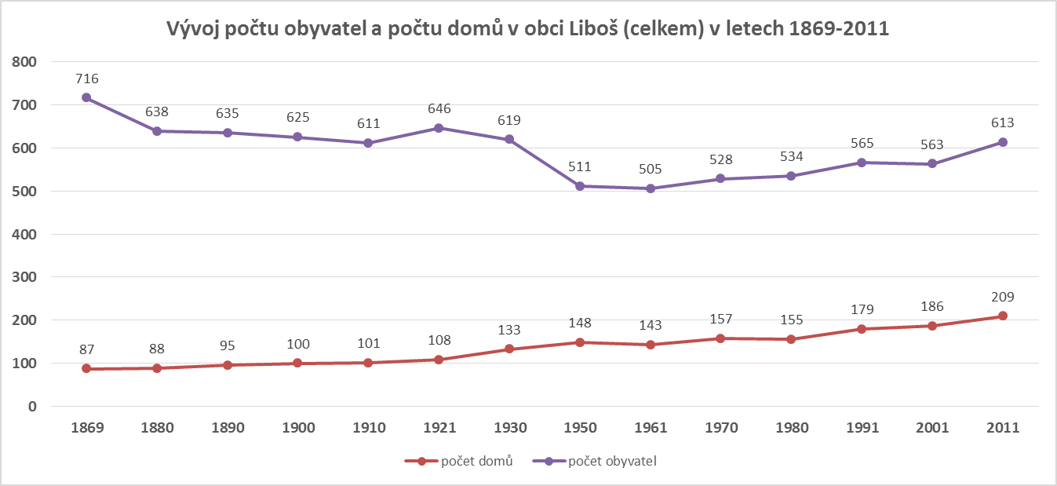
Obr. 4: Vývoj počtu obyvatel v letech 1869-2011.
Zdroj: Sčítání lidu, domů a bytů, Historický lexikon obcí, ČSÚ, vlastní zpracování.

Tento trend je odlišný od většiny okolních obcí a zapříčinilo to především to, že se v roce 1974 celá obec (spolu s Jílkovem i Krnovem) připojila ke Štěpánovu a vytvořila tak tzv. střediskovou obec. Díky tomu se Liboši prakticky vyhnuly urbanizační procesy, resp. odliv osob do měst nebyl výrazný. Nicméně se to netýkalo Liboše jako celku, protože odlehlý Krnov populačně strádal, zatímco části Liboš a Jílkov rostly. Od počátku 90. let 20. století je Liboš opět samostatnou obcí a přestože prvních deset let od osamostatnění velikostně stagnovala, v posledních 15 letech se opět rozvíjí a populace roste. Obec se aktuálně vrací na populační stav z období před II. světovou válkou, nicméně na vyrovnání maxima z roku 1869 to prozatím nestačí.

Jílkov

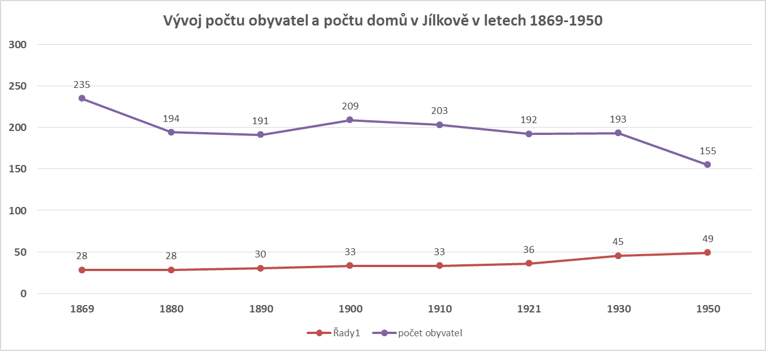
Obr. 5: Vývoj počtu obyvatel v části Jílkov letech 1869-1950.
Zdroj: Sčítání lidu, domů a bytů, Historický lexikon obcí, ČSÚ, vlastní zpracování.

Jak už bylo uvedeno výše, Jílkov byl do konce 19. st. (1898) samostatný, integrací Jílkova s Liboší obec získala přibližně 200 obyvatel. Trendy populačního vývoje Jílkova (alespoň do 50. let 20. st.) prakticky kopírují vývoj Liboše. Populačního maxima dosáhl Jílkov také v roce 1869, konkrétně to bylo 235 obyvatel, aby se následně stav stabilizoval na 200 obyvatelích až do II. světové války. V souvislosti s ní tato část ztratila na čtyři desítky osob. V 2. polovině 20. století se již počet obyvatel Jílkova statisticky nesleduje, zanikla i základní sídelní jednotka „Jílkov“, resp. byla sloučena s Liboší.

Krnov

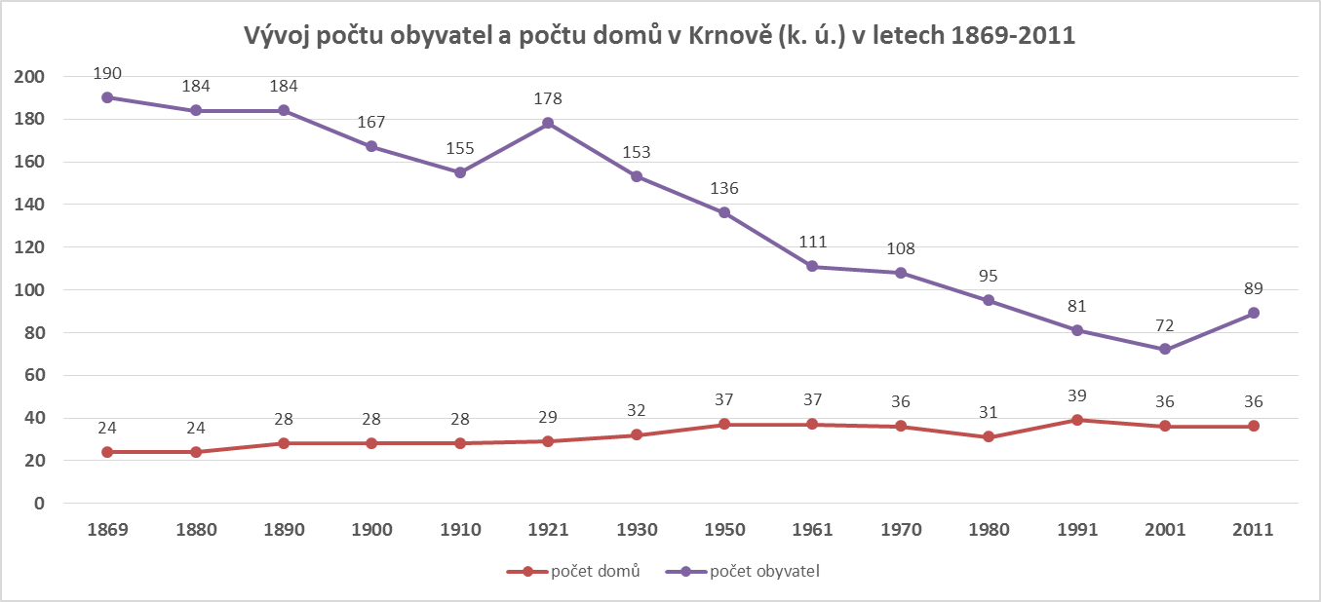
Obr. 6: Vývoj počtu obyvatel v části Krnov v letech 1869-2011.
Zdroj: Sčítání lidu, domů a bytů, Historický lexikon obcí, ČSÚ, vlastní zpracování.

Krnov, původně žerotínská kolonie, získal samostatnost v roce 1867. Podle censu, který se konal o dva roky později, žilo v této obci bezmála 200 osob. Na rozdíl od Liboše a Jílkova nebyl v Krnově populační vývoj tak stabilní. Obec postupně (přes drobné odchylky) ztrácela obyvatele již před II. světovou válkou (155 osob v roce 1930), po ní stav činil 136 osob (1950) a propad pokračoval v celé 2. polovině 20. století. Příčinu lze spatřovat v odlehlosti krnovské zástavby, absencí služeb apod. a s tím spojeného odlivu obyvatel. V této části Liboše se urbanizační procesy typické pro 60.-80. léta 20. století plně projevily. V roce 2001 bylo dosaženo historického minima, sečteno bylo pouhých 72 osob. Během následujících deseti let přibylo 17 osob (89 celkem dle SLDB 2011) a teprve až následující census ukáže, zda se podařilo populaci Krnova stabilizovat. V současnosti tvoří populace Krnova pouhých 15 % z celkové populace obce.

Liboš

Místní část Liboš je populačně největší, byť v současnosti se její populace uvádí spolu s Jílkovem. Podle výsledků SLDB 1869 tu žily bezmála tři stovky obyvatel, do II. světové války se stav pohyboval okolo hodnoty 270 osob, po ní zaznamenáváme pokles o padesátku osob. Od 60. let 20. století (populace uváděná spolu s Jílkovem) pak Liboš celkem rovnoměrně roste až na současných více než 500 osob. Trendy ve vývoji obyvatelstva této části tak prakticky určují vývoj celé obce

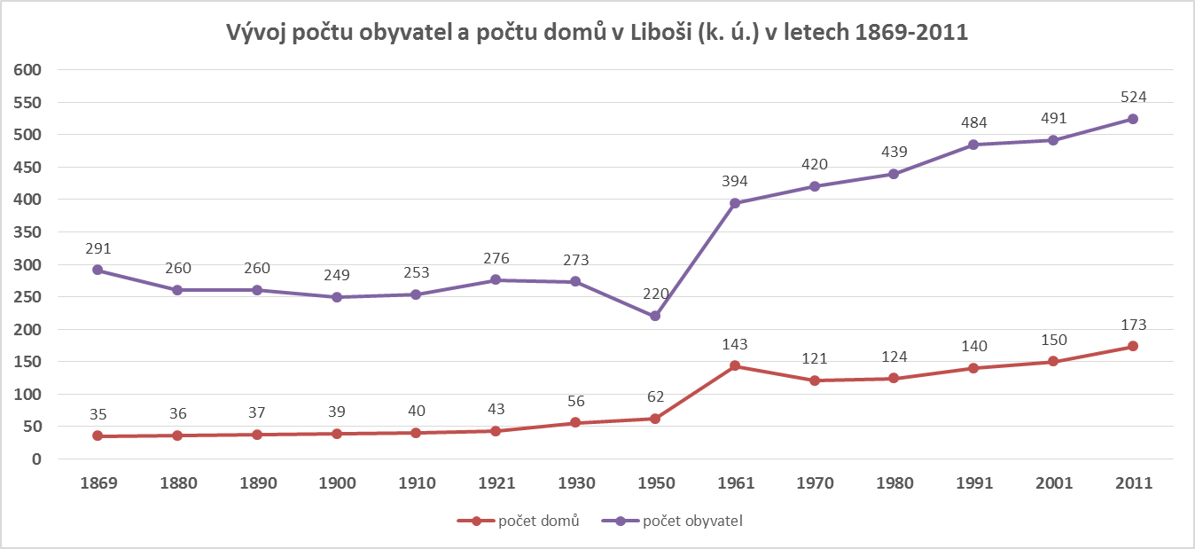
Obr. 7: Vývoj počtu obyvatel v části Liboš v letech 1869-2011 (od censu v r. 1961 spolu s Jílkovem).
Zdroj: Sčítání lidu, domů a bytů, Historický lexikon obcí, ČSÚ, vlastní zpracování.

Údaje ze Sčítání lidu, domů a bytů můžeme ještě doplnit o data ze statistiky průběžné. Data za posledních deset let víceméně potvrzují trend celkem dynamického populačního růstu Liboše. Celkem čtyři roky ve sledovaném období 2006–2016 sice byly ztrátové, ale nikterak dramaticky (jednalo se spíše o jednoty osob), což znamená, že se počet obyvatel zvýšil, v roce 2015 byl dokonce zaznamenán přírůstek o více než 20 osob. Vzhledem k roku 2001 se populace Liboše zvýšila o necelých 13 % (645 osob v r. 2016 dle dat z průběžné statistiky ČSÚ).

Tab. 4: Populační vývoj obce v posledních deseti letech.
rok | 2006 | 2007 | 2008 | 2009 | 2010 | 2011 | 2012 | 2013 | 2014 | 2015 | 2016
meziročně (rozdíl) | 12 | -10 | 9 | 9 | 6 | 6 | -2 | -2 | -1 | 23 | 0
meziročně (%) | 102,0 | 98,3 | 101,5 | 101,5 | 101,0 | 101,0 | 99,7 | 99,7 | 99,8 | 103,7 | 103,7
podíl k r. 2001 (%) | 106,2 | 104,4 | 106,0 | 107,6 | 108,7 | 109,7 | 109,4 | 109,0 | 108,8 | 112,9 | 112,9
Zdroj: ČSÚ, vlastní zpracování.

Hlavní složkou, která měnu obyvatelstva značně určuje, je mechanický pohyb – stěhování. Ročně se přistěhuje průměrně okolo bezmála patnácti osob (celkem to od roku 1992 bylo dle dat ČSÚ 387 lidí), ale tato statistika vykazuje mezi jednotlivými lety určité výkyvy. Trend stěhování směrem do obce je celkem stabilní, nelze tvrdit, že by v některých obdobích získával nebo ztrácel na dynamice. Průměrný počet vystěhovalých se pohybuje okolo hodnot 11–12 osob (celkově 290 osob od roku 1992). Počet přistěhovalých ve sledovaných pětiletkách vždy převýšil počet vystěhovalých, průměrně tak je migrační saldo kladné.

Ze statistických dat je zřejmé, že v posledních 25 letech ovlivňuje kladný celkový přírůstek obyvatelstva hlavně migrační saldo. Zatímco tato mechanická měna byla od devadesátých let vždy kladná, o měně přirozené to tvrdit ani v nejmenším nelze. Přirozený přírůstek/úbytek obyvatelstva je oproti mechanickému nevýrazný a kolísá. Za sledované období ročně zemře průměrně 5 osob a stejný počet se narodí, což v průměru dává takřka nulový přírůstek, o nějakou tu desetinu dokonce záporný. Podíváme-li se na trend – přeci jenom lze vypozorovat kladné hodnoty v posledních letech, kdy velmi mírně počet narozených převyšuje počet zemřelých. V letech 2004-2006 to bylo dáno mírně zvýšenou porodností, v letech 2012-2016 pak i relativně nižší úmrtností. Pozitivní trend přirozeného přírůstku by částečně mohl souviset s jistým pozvolným omlazováním populace obce spojeným s přílivem mladých rodin v posledních letech. Jinak lze ale natalitu i mortalitu v Liboši označit za průměrnou v regionu, jejich hodnoty v přepočtu na 1 tis. obyvatel se pohybují v posledních letech v průměru okolo 9–10 ‰.

Tab. 5: Vybrané ukazatele dynamiky obyvatelstva v letech 1991–2015.
období | narození | zemřelí | přirozený přírůstek | přistěhovalí | vystěhovalí | migrační saldo | celkový přírůstek | sňatky | rozvody
1992–1996 | 17 | 38 | -21 | 76 | 48 | 28 | 7 | 15 | 4
1997–2001 | 31 | 32 | -1 | 65 | 59 | 6 | 5 | 10 | 3
2002–2006 | 34 | 22 | 12 | 84 | 61 | 23 | 35 | 13 | 10
2007–2011 | 24 | 26 | -2 | 91 | 67 | 24 | 22 | 10 | 11
2012–2016 | 29 | 21 | 8 | 71 | 55 | 16 | 24 | 14 | 5
Zdroj: ČSÚ, vlastní zpracování.

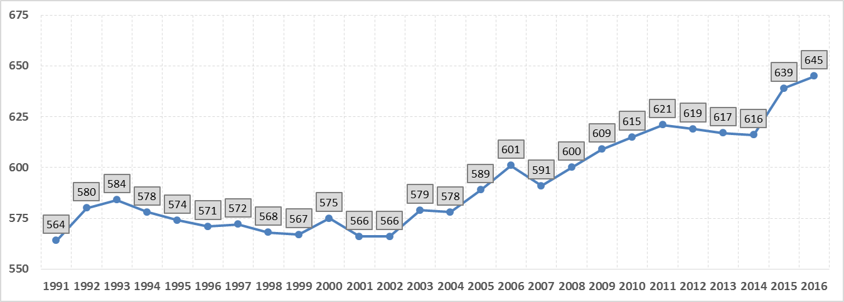
Obr. 8: Vývoj počtu obyvatel v letech 1991–2016.
Zdroj: Průběžná statistika, ČSÚ, vlastní zpracování.

Jako doplňkové údaje o měně obyvatelstva můžeme ještě zmínit ukazatele sňatečnosti a rozvodovosti. V posledních 25 letech bylo evidováno celkem 62 sňatků a 33 rozvodů. Průměrně se tak za rok konají 2 svatby. Rekordní byly v tomto ohledu roky 1995 s 6 sňatky a 2015, 2006, 2001 a 1991 s celkem 5 sňatky. Evidence potratů vypovídá o tom, že se potratovost v posledních letech snižovala oproti 90. letům 20. století.

Vybrané struktury obyvatelstva

Věkovou strukturu obyvatel obce můžeme označit za celkem průměrnou, možná do jisté míry lepší (díky zastoupení dětské složky) než v případě některých sousedních obcí. Téměř 70 % populace Liboše se nachází v produktivním věku (15–64 let), přes 16 % tvoří dětská složka, zatímco na seniory připadá necelých 15 % (viz obr. 9). Také z pohledu syntetických ukazatelů demografického stáří populace, jako jsou index ekonomické zátěže nebo index stáří, patří obec k těm s průměrnou věkovou strukturou.

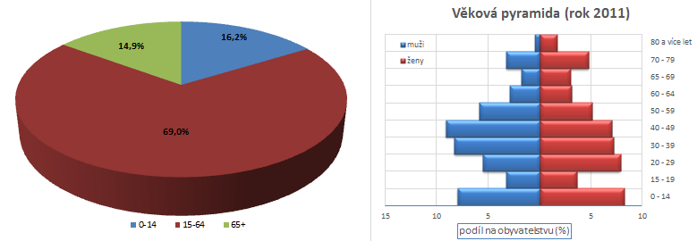
Obr. 9: Věková struktura obyvatelstva obce Liboš a věková pyramida.
Zdroj: ČSÚ, vlastní zpracování.

Také z pohledu vzdělanostní struktury lze situaci Liboše ohodnotit vzhledem k okolním obcím celkem pozitivně nebo alespoň průměrně. Vzdělanostní struktura vykazuje solidní rozvrstvení jednotlivých kategorií, což je důležité vzhledem k tomu, že právě tato struktura populace do jisté míry poukazuje na její kvalitu a může determinovat rozvoj obce. Především zastoupení těch složek populace s nejvyšším dosaženým vzděláním v podobě maturity nebo vyšším na obyvatelstvu starším 15 let se pohybuje v poměrně příznivých mezích, i když podíl obyvatelstva se vzděláním nižším je stále dost vysoký. Na vyšší odborné vzdělání spolu s vysokoškolským dosáhlo 11 % obyvatel, na úplné střední s maturitou pak více než další čtvrtina populace.
Podíl osob s neúplným středním vzděláním (tj. bez maturity) představuje necelých 43 %, přes 19 % obyvatel má vzdělání pouze základní. Tento stav, hlavně zastoupení vzdělané populace, může dalšímu potenciálnímu rozvoji obce docela prospět, zvyšuje to předpoklady pro rozvoj některých ekonomických aktivit nebo zapojování obyvatel do společenského života obce.
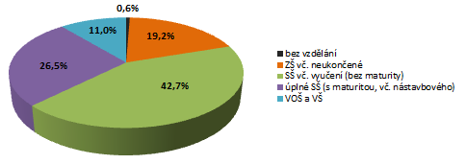
Obr. 11: Vzdělanostní struktura obyvatelstva obce Liboš.
Zdroj: ČSÚ, vlastní zpracování.

Sociální situace v obci
V obci nejsou žádné národnostní menšiny a také se zde nevyskytují sociálně vyloučené lokality, ve kterých by bylo soustředěno sociálně slabé obyvatelstvo.

Spolková, osvětová a informační činnost
V obci působí následující spolky: Sbor dobrovolných hasičů a Motoklub Haná Liboš.

3. Hospodářství

Ekonomická situace
Tab. 6: Podnikatelské subjekty podle převažující činnosti v obci Liboš k 31. 12. 2017.
 | Registrované  podniky | Podniky se  zjištěnou aktivitou
Celkem | 147 | 67
A Zemědělství, lesnictví, rybářství | 8 | 6
B-E Průmysl celkem | 22 | 11
F Stavebnictví | 26 | 18
G Velkoobchod a maloobchod; opravy a údržba motorových vozidel | 33 | 9
H Doprava a skladování | 3 | x
I Ubytování, stravování a pohostinství | 8 | 2
J Informační a komunikační činnosti | 2 | 1
K Peněžnictví a pojišťovnictví | 4 | 1
L Činnosti v oblasti nemovitostí | x | x
M Profesní, vědecké a technické činnosti | 13 | 4
N Administrativní a podpůrné činnosti | 2 | x
O Veřejná správa a obrana; povinné sociální zabezpečení | 2 | 2
P Vzdělávání | 3 | 3
Q Zdravotní a sociální péče | x | x
R Kulturní, zábavní a rekreační činnosti | 3 | 3
S Ostatní činnosti | 10 | 6
X nezařazeno | x | x
Zdroj: Veřejná databáze ČSÚ, vše o území, Liboš (12. 03. 2018) [online], vlastní zpracování.
Z hlediska hospodářských sektorů v obci převládají podniky se zaměřením na průmysl, stavebnictví, velkoobchod a maloobchod, opravy a údržba motorových vozidel, ubytování a skladování. Tyto oblasti představují 40 z 67 podniků se zjištěnou aktivitou. V kategorii profesních, vědeckých a technických činností figurují 4 podniky, přičemž 3 podniky nalezneme v oblasti vzdělávání a kulturní, zábavní a rekreační činnosti.
Tab. 7: Podnikatelské subjekty podle právní formy v obci Liboš k 31. 12. 2016
 | Registrované  podniky | Podniky se  zjištěnou aktivitou
Celkem | 147 | 63
Fyzické osoby | 125 | 50
Fyzické osoby podnikající dle živnostenského zákona | 117 | 46
Fyzické osoby podnikající dle jiného než živnostenského zákona | 6 | 2
Zemědělští podnikatelé | 2 | 2
Právnické osoby | 22 | 13
Obchodní společnosti | 14 | 9
akciové společnosti | x | x
Družstva | x | x
Zdroj: Veřejná databáze ČSÚ, vše o území, Liboš (12. 03. 2018) [online], vlastní zpracování.

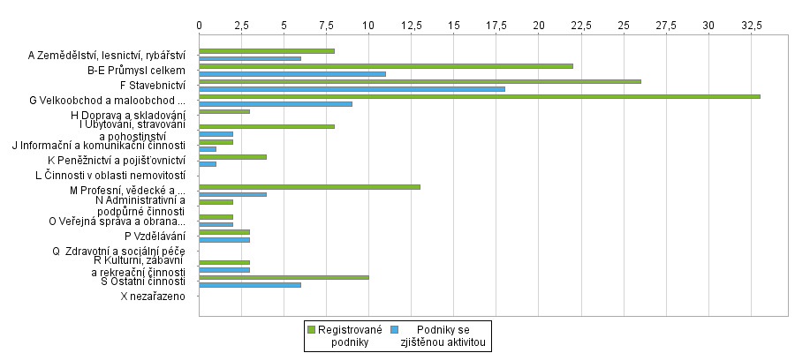Obr. 12: Podnikatelské subjekty podle převažující činnosti v obci Liboš k 31. 12. 2017.
Zdroj: Veřejná databáze ČSÚ, vše o území, Liboš (12. 03. 2018) [online], vlastní zpracování.

Tab. 8: Společnosti s ručením omezeným v obci Liboš k březnu 2018.
č. | IČ subjektu | název subjektu | náplň činnosti dle klasifikace CZ-NACE
1. | 48390658 | ELEMONT s.r.o. | - Výroba elektrických motorů, generátorů a transformátorů  - Maloobchod v nespecializovaných prodejnách  - Architektonické a inženýrské činnosti a související technické poradenství
2. | 25884760 | NETRA TRADING CS s.r.o. | - Činnosti v oblasti informačních technologií  - Maloobchod v nespecializovaných prodejnách  - Reklamní činnosti  - Ostatní profesní, vědecké a technické činnosti
3. | 27817610 | STUDNY LOUTOCKÝ s.r.o. | - Výstavba inženýrských sítí pro kapaliny a plyny  - Demolice a příprava staveniště  - Ostatní specializované stavební činnosti j. n.  - Zprostředkování velkoobchodu a velkoobchod v zastoupení  - Ostatní maloobchod s novým zbožím ve specializovaných prodejnách
4. | 27775801 | PROSKOT – odbyt, s.r.o. | - Nespecializovaný velkoobchod
5. | 01549367 | DIAMANT DESIGN s.r.o. | - Specializované stavební činnosti  - Velkoobchod a maloobchod; opravy a údržba motorových vozidel  - Výstavba bytových a nebytových budov  - Zprostředkování velkoobchodu a velkoobchod v zastoupení  - Činnosti reklamních agentur
6. | 29244030 | AltoMedi s.r.o. | - Ostatní vzdělávání j. n.  - Velkoobchod a maloobchod; opravy a údržba motorových vozidel  - Zprostředkování velkoobchodu a velkoobchod v zastoupení
7. | 04522923 | Escarila s.r.o. | - Univerzální administrativní činnosti  - Výroba, obchod a služby neuvedené v přílohách 1 až 3 živnostenského zákona
8. | 04537467 | ARRAMEDA WORK s.r.o. | - Příprava staveniště  - Výroba, obchod a služby neuvedené v přílohách 1 až 3 živnostenského zákona  - Univerzální administrativní činnosti
9. | 25879162 | Vintage gastro s.r.o. | - Nespecializovaný velkoobchod  - Výroba ostatních elektrických zařízení  - Ostatní maloobchod s novým zbožím ve specializovaných prodejnách  - Stravování v restauracích, u stánků a v mobilních zařízeních  - Pronájem a leasing výrobků pro osobní potřebu a převážně pro domácnost
10. | 29441714 | Gironella s.r.o. | - Zprostředkování velkoobchodu a velkoobchod v zastoupení  - Velkoobchod a maloobchod; opravy a údržba motorových vozidel  - Skladování a vedlejší činnosti v dopravě  - Ostatní vedlejší činnosti v dopravě  - Pronájem a správa vlastních nebo pronajatých nemovitostí  - Reklamní činnosti  - Ostatní profesní, vědecké a technické činnosti j. n.  - Pronájem a leasing ostatních výrobků pro osobní potřebu a převážně pro domácnost  - Ostatní vzdělávání j. n.  - Podpůrné činnosti pro scénická umění  - Ostatní sportovní činnosti
11. | 25357735 | Dajo plus s.r.o. | - Maloobchod v nespecializovaných prodejnách
12. | 27847683 | Baldomerus s.r.o. | - Výroba zámků a kování  - Ostatní maloobchod s novým zbožím ve specializovaných prodejnách
13. | 27860191 | AgriStar – agrochemicals s.r.o. | - Velkoobchod s chemickými výrobky  - Podpůrné činnosti pro zemědělství a posklizňové činnosti  - Výroba základních chemických látek, hnojiv a dusíkatých sloučenin, plastů a syntetického kaučuku v primárních formách
14. | 65908317 | PAMAOIL Pavel Cigánek | - Prodej motorových, převodových, průmyslových a jiných olejů  - Servis, rozbor a likvidace olejů
Zdroj: Administrativní registr ekonomických subjektů ARES.
(http://wwwinfo.mfcr.cz/ares/; 12. 3. 2018)

Trh práce
Ekonomická aktivita obyvatelstva

V obci bylo v rámci SLDB 2011 sečteno cellem 310 osob ekonomicky aktivních, mezi kterými převažovali muži (169) nad ženami (141). Na zaměstnané připadalo 90 % (280 osob) ekonomicky aktivních, zbylých 30 osob připadlo do kategorie nezaměstnaných – z nich byl větší počet (17) mužů než žen (13). Nezaměstnanosti se podrobněji věnujeme níže. Ve struktuře zaměstnaných osob dominují zaměstnanci, zaznamenáno bylo pouze 7 zaměstnavatelů (což je na podobně velkou obec docela málo), 50 osob (převážně mužů – celkem 38) pracuje na vlastní účet. Počet pracujících důchodců a žen na mateřské dovolené je velmi nízký a pohybuje se v jednotkách osob.

Tab. 9: Ekonomicky aktivní obyvatelstvo v obci (2011).
Ekonomicky aktivní celkem |  |  | celkem | muži | ženy
 |  |  | 310 | 169 | 141
v tom | zaměstnaní |  | 280 | 152 | 128
 | z toho podle postavení v zaměstnání | zaměstnanci | 205 | 100 | 105
 |  | zaměstnavatelé | 7 | 5 | 0
 |  | pracující na vlastní účet | 50 | 38 | 12
 | ze zaměstnaných | pracující důchodci | 9 | 4 | 5
 |  | ženy na mateřské dovolené | 1 | 0 | 1
 | nezaměstnaní |  | 30 | 17 | 13
Ekonomicky neaktivní celkem |  |  | 289 | 123 | 166
z toho | nepracující důchodci |  | 126 | 50 | 76
 | žáci, studenti, učni |  | 112 | 55 | 57
Osoby s nezjištěnou ekonomickou aktivitou |  |  | 14 | 7 | 7
Zdroj: ČSÚ, SLDB 2011

Ekonomicky neaktivních osob bylo v roce 2011 v obci celkem 303, podíl ekonomicky neaktivních (včetně 14 osob s nezjištěnou aktivitou) k ekonomicky aktivním je prakticky 50 na 50 (%), tedy takřka vyrovnaný stav. Z ekonomicky neaktivních mírně převažují z hlediska pohlaví ženy (166) nad muži (123), podle věku pak nepracující důchodci (126) nad žáky a studenty (112 celkem).

Celkem 192 osob z obce vyjíždí do zaměstnání (123) nebo do škol (69). Dominantním dojížďkovým střediskem je pro obec Liboš celkem pochopitelně nedaleká Olomouc, další významný dojížďkový proud směřuje do Štěpánova.

Tab. 10: Vyjížďka do zaměstnání a škol z obce Liboš (2011).
Vyjíždějící celkem |  |  | 192
v tom | vyjíždějící do zaměstnání |  | 123
 | v tom | v rámci obce | 4
 |  | do jiné obce okresu | 111
 |  | do jiného okresu kraje | 1
 |  | do jiného kraje | 7
 |  | do zahraničí | 0
 | vyjíždějící do škol |  | 69
 | v tom | v rámci obce | 0
 |  | mimo obec | 69
Zdroj: ČSÚ, SLDB 2011.

Nezaměstnanost v obci
Studium problematiky nezaměstnanosti v obci rozdělme do dvou hlavních period. Nejdřív se zaměříme na období před a v průběhu hospodářské recese z konce prvního desetiletí 21. století. Data za obec Liboš srovnáme s údaji za celý správní obvod obce s rozšířenou působností Olomouc.

Tab. 11: Vybrané ukazatele nezaměstnanosti v Liboši a v SO ORP Olomouc (2008–2011)
 | Liboš |  |  | SO ORP Olomouc
 | dosažitelní uchazeči | MN (%) | volná místa | dosažitelní uchazeči | MN (%) | volná místa
6/2008 | 11 | 4,1 | 0 | 3599 | 4,3 | 1019
12/2008 | 8 | 3,0 | 0 | 4208 | 5,1 | 425
6/2009 | 16 | 5,9 | 0 | 6557 | 7,9 | 267
12/2009 | 22 | 8,2 | 0 | 8001 | 9,6 | 194
6/2010 | 23 | 8,6 | 0 | 7530 | 9,1 | 427
12/2010 | 26 | 9,7 | 0 | 8695 | 10,5 | 327
6/2011 | 16 | 5,9 | 0 | 7478 | 9,0 | 478
12/2011 | 21 | 7,8 | 0 | 8054 | 9,7 | 234
Zdroj: MPSV

Ještě v průběhu roku 2008 byla hrubá míra nezaměstnanosti na velmi nízké úrovni (přibližně 3–4 %) a na Úřadu práce bylo evidováno pouze 8 dosažitelných uchazečů o zaměstnání. Takto nízká nezaměstnanost je, i v období hospodářského růstu, dosti ojedinělá. Přesto už v té době nebyla k dispozici žádná volná pracovní místa. Situace se radikálně začala měnit v polovině roku 2009. Počet uchazečů se více než ztrojnásobil (v prosinci roku 2010 to bylo 26 osob), hrubá míra nezaměstnanosti se přesto prakticky nepřehoupla přes hranici 10 % (maximum 9,7 % ve stejném období 12/2010). Nabídka volných pracovních míst zůstala nulová.

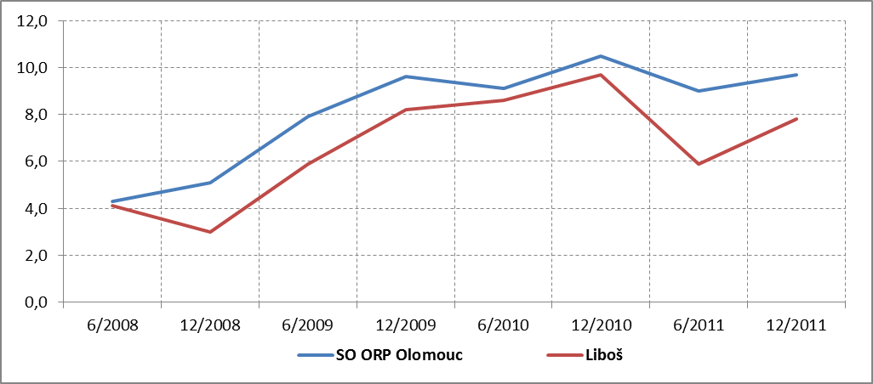
Obr. 13: Nezaměstnanost v Liboši v letech 2008–2011.
Zdroj: MPSV.

Na konci roku 2009 (zčásti i 2010) byla situace na regionálním trhu práce (v SO ORP Olomouc) nejkritičtější, v obci se pak prohlubovala právě až do konce roku 2010. Křivka nezaměstnanosti obce má v porovnání s křivkou za celý olomoucký správní obvod skoro stejný trend, svého maxima dosahuje v podobných okamžicích, ale v nižších hodnotách, což může býti dost překvapivé. Od roku 2010 se pak začíná situace pomalu zlepšovat, nicméně na hodnoty před nástupem krize se nezaměstnanost vrací až o pár let později.
Tab. 12: Vybrané ukazatele nezaměstnanosti v Liboši a v SO ORP Olomouc (2014–2017)
 | Liboš |  |  | SO ORP Olomouc
 | dosažitelní uchazeči | PNO | volná místa | dosažitelní uchazeči | PNO | volná místa
3/2014 | 33 | 7,9 | 2 | 10 301 | 9,3 | 485
6/2014 | 27 | 6,5 | 0 | 9 159 | 8,4 | 656
9/2014 | 26 | 6,2 | 0 | 9 003 | 8,2 | 736
12/2014 | 31 | 7,4 | 0 | 9 192 | 8,4 | 634
3/2015 | 28 | 6,7 | 1 | 8 994 | 8,2 | 1 298
6/2015 | 19 | 4,7 | 0 | 7 653 | 7 | 1 830
9/2015 | 16 | 3,9 | 0 | 7 356 | 6,8 | 1 863
12/2015 | 24 | 5,9 | 0 | 7 487 | 6,9 | 1 729
3/2016 | 23 | 5,6 | 1 | 7 257 | 6,7 | 1 961
6/2016 | 20 | 4,8 | 5 | 6 362 | 5,9 | 2 009
9/2016 | 18 | 4,3 | 4 | 6 021 | 5,8 | 1 976
12/2016 | 17 | 4,1 | 1 | 6 059 | 5,8 | 1 736
3/2017 | 21 | 5,0 | 2 | 5709 | 5,3 | 1884
6/2017 | 14 | 3,3 | 2 | 4523 | 4,2 | 2235
9/2017 | 15 | 3,5 | 1 | 4131 | 3,9 | 2419
Zdroj: MPSV.

Situace na trhu práce se v posledních dvou, třech letech zlepšovala (nesleduje se už ukazatel hrubé míry nezaměstnanosti ale tzv. podíl nezaměstnaných osob). Podíl nezaměstnaných osob začal od roku 2014 kontinuálně klesat z hodnot těsně pod 10 % až na místy pouhých 4–5 % (dokonce 3,9 v září 2017), rovněž stav dosažitelných uchazečů klesl na polovinu a v posledních měsících se začínají objevovat i volná pracovní místa.
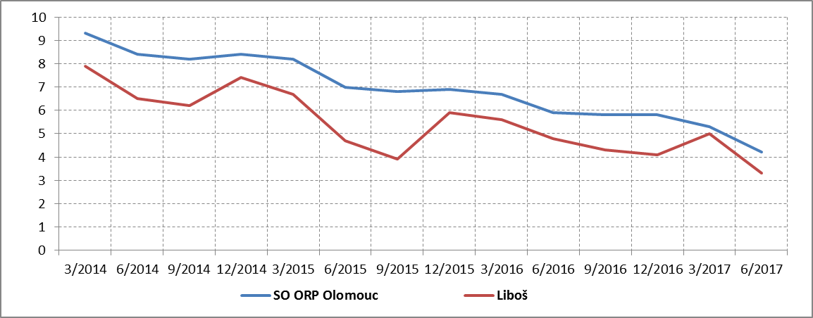
Obr. 14: Nezaměstnanost v Liboši v letech 2014–2017.
Zdroj: MPSV.

Na ukazatelích, pomocí kterých analyzujeme situaci na trhu práce, můžeme zaznamenat mírné sezónní výkyvy. Počet uchazečů a podíl nezaměstnaných osob se v zimních měsících většinou zvyšuje. Pokud v letech 2014–2016 opět porovnáme hodnoty obecní a celého obvodu zjistíme, že ani tentokrát se křivky nezaměstnanosti prakticky neliší svým trendem, odchylky opět zaznamenáváme v nabytých hodnotách, ale opět platí, že byla v obci ve všech obdobích zjištěna nižší nezaměstnanost než v celém SO ORP Olomouc.

Z výše uvedených analýz vyplývá, že obec Liboš vykazuje stabilnější ukazatele trhu práce než celý olomoucký správní obvod, dokonce lze tvrdit, že obec není tolik zranitelná vzhledem k výkyvům (pochopitelně k těm negativním) na regionálním trhu práce.

4. Infrastruktura
Technická infrastruktura

Zásobování vodou
Objekty obytné zástavby i objekty občanské vybavenosti obce Liboš a místní části Krnov jsou zásobovány pitnou vodou z veřejné vodovodní sítě, která je součástí Skupinového vodovodu Štěpánov, Liboš. Vodovod byl uveden do provozu v roce 2000, materiál vodovodu je PVC a jeho celková délka je 5 711 m. Počet vodovodních přípojek je 173 ks. Vlastníkem vodovodu je Obec Liboš, provozovatelem VHS SITKA, s.r.o.
Voda dodávaná do Skupinového vodovodu Štěpánov, Liboš je přiváděna ze Skupinového vodovodu Šternberk. Voda je dodávána ze dvou zdrojů pitné vody Horní Huť a Krakořice.
V současnosti se zpracovává projektová dokumentace pro výstavbu věžového vodojemu o objemu 350 m³, který bude sloužit pro akumulaci pitné vody pro Skupinový vodovod Štěpánov, Liboš.

Nakládání s odpadními vodami
V současné době je v obci dešťová kanalizace, která je v majetku a ve správě obce a ústí do Oskavy, případně do potoka Říčí. Kanalizace byla budována v letech 1960–80 z betonových trub DN 300–600. Je v celkem dobrém technickém stavu.
V obci je vybudován hlavní kanalizační řád tlakové kanalizace, včetně přípojek k nemovitostem. Kanalizace je zaústěna do kanalizačního systému obce Štěpánov a splaškové vody jsou likvidovány na ČOV Štěpánov. Celková délka tlakové kanalizace v Liboši a místní části Krnov je 2 600 m. K vybudování kanalizace v Liboši došlo v roce 2006, v místní části Krnov později – v roce 2015. Stav kanalizace je dobrý a napojení je 100%.

Zásobování plynem

Obec je plynofikována již od poloviny 90. let. Místní část Krnov plynofikována není.

Nakládání s odpady
Směsný komunální odpad je svážen 1x za 14 dnů. Občané ukládají odpad do nádob, které jsou v jejich vlastnictví, převážně se jedná o popelnice o objemu 120 l a 240 l. Do systému se mohou zapojit i podnikatelské subjekty.
V obci je 5 stanovišť s kontejnery na separovaný odpad (plast, papír, barevné sklo, bílé sklo, nápojový karton a kov). Plast a papír je svážen 1 x týdně, ostatní je sváženo dle potřeby. Část kontejnerů je ve vlastnictví obce, část je ve vlastnictví svozové společnosti Marius Pedersen a.s.
Bioodpad mohou občané odkládat do biopopelnic o objemu 240 l, které jsou sváženy 1 x za 14 dnů v sezónním období. V roce 2017 bylo zpracováno 109 t bioodpadu. Svoz a likvidaci všech druhů odpadů zajišťuje firma Marius Pedersen a.s.
Na území obce ne nenachází v současné žádné zařízení související s odpady (skládka, sběrný dvůr, kompostárna nebo vrakoviště). V roce 2016 došlo k prudkému navýšení množství SKO a i přes toto navýšení je v porovnání s ostatními obcemi Mikroregionu Šternbersko stále velmi nízké.

Tab. 13: Produkce směsného komunálního odpadu – SKO (kategorie 200301) v obci
Rok | 2012 | 2013 | 2014 | 2015 | 2016 | 2017
Množství SKO v tunách | 64,53 | 68,04 | 65,7 | 66,3 | 97,7 | 94,61
Počet obyvatel | 626 | 624 | 621 | 621 | 644 | 645
Průměr na 1 obyvatele v kg | 103 | 109 | 105,8 | 106,8 | 151,7 | 146,7
Zdroj: vlastní šetření, evidence obce.

Tab. 14: Produkce tříděného odpadu v obci
Rok | 2012 | 2013 | 2014 | 2015 | 2016 | 2017
Množství papíru v tunách | 6,75 | 4,98 | 6,86 | 6,35 | 4,08 | 7,08
Množství plastu v tunách | 7,12 | 6,06 | 6,77 | 8,26 | 5,689 | 10,62
Množství skla v tunách | 8,01 | 5,31 | 7,34 | 3,286 | 3,026 | 11,26
Zdroj: vlastní šetření, evidence obce.

Dopravní infrastruktura
Páteřní silnicí v obci je silnice č. III/44613, dále místní částí Krnov prochází silnice č. III/4473 a ve východní části obce je to krátký úsek silnice č. III/ 44615. Všechny uvedené silnice jsou ve vlastnictví Olomouckého kraje a jejich správu provádí Správa silnic Olomouckého kraje. Stav silnic je neuspokojivý, obec opakovaně žádá SSOK o nápravu. V obci se nachází 10 místních komunikací o celkové délce 3,2 km. Obec má zpracovaný pasport místních komunikací. Vzdálenost obce od dálniční sítě je cca 16 km.

Dopravní obslužnost
Liboš je umístěna v těsném sousedství obce Štěpánov, téměř uprostřed území vymezeným městy Olomouc, Šternberk, Uničov a Litovel. Vzdálenost do žádného z těchto měst nepřesahuje 15 km.
Obec je zapojena do Integrovaného dopravního systému Olomouckého kraje. Pravidelnou linkovou autobusovou dopravu v obci zajišťuje dopravce ARRIVA MORAVA a.s.
V pracovních dnech jezdí z obce 11, o víkendech 3 přímé autobusové spoje do města Olomouce. Nazpět to je v pracovních dnech 11, o víkendech 2 přímé spoje. Průměrná jízdní doba je 30 minut a liší podle toho, kterou zastávku v Olomouci cestující využívá. Občané také mohou využívat spoje s přestupem ve Štěpánově. Počet spojů se jeví jako dostatečný.
V pracovních dnech jezdí z obce 5, o víkendech žádný přímý autobusový spoj do města Šternberka. Nazpět to je v pracovních dnech 6, o víkendech žádný přímý spoj. Průměrná jízdní doba je 15 minut. Počet spojů se jeví jako dostatečný.
Vlakové nádraží je ve Štěpánově na železniční trati č. 270 Praha – Bohumín a je vzdálené přibližně 3 km z Liboše a 5 km z místní části Krnov.

5. Vybavenost

Bydlení, domovní a bytový fond
Zastavěné území obce, intravilán, nepůsobí kompaktním dojmem, dalo by se zjednodušeně řečeno rozdělit do tří části a samostatnou jednotkou je pak Krnov. Jihozápadní část zástavby Liboše je prakticky stavebně spojena se Štěpánovem, vzájemně je odděluje tok řeky Oskavy. Tato část rodinných, samostatně stojících domů a dvojdomků není plně propojena se střední částí zástavby – vlastním centrem obce. Stejně lze dosud z urbanistického hlediska rozpoznat Jílkov, který má rovněž odlišný charakter než ostatní části obce.
Celkově lze charakter obce její zástavbou a pozicí v okolní krajině považovat za čistě zemědělský. I v dnešní době je značně čitelný charakter, druh a účel jednotlivých nemovitostí, tak jak byly v minulosti situovány a lokalizovány - od „gruntů“, čili velkých zemědělských usedlostí, přes střední zástavbu živnostníků až po drobnější domky obyvatel, kteří v minulosti sloužili právě u sedláků v obci nebo v blízkém okolí.
Stavební vývoj obce sice není, a v minulosti ani nebyl, nikterak dynamický, za to ale je pozvolný, kontinuální a stabilní. Počet domů se za více než 130 let mezi roky 1869-2011 prakticky více než zdvojnásobil – 87 na začátku a 209 na konci této etapy. Dosažená hodnota v r. 2011 současně představuje maximum v celé historii obce. Na padesát domů se nachází v Jílkově, necelá čtyřicítka v Krnově, na Liboš pak připadá více než stovka domů.
Podle posledního Sčítání lidu, domů a bytů se v obci tedy nachází 209 domů, z nichž jsou prakticky všechny rodinné s výjimkou dvou bytových, v kategorii „ostatní“ nebyly žádné domy sečteny. V posledních 10-15 letech přibyly zhruba tři desítky domů (přičemž některé prošly pouze rekonstrukcí), v případě Liboše nemůžeme hovořit přímo o některé výrazné rozvojové lokalitě tak, jak tomu je v některých okolních obcích (hlavně v těsném zázemí Olomouce nebo Šternberka), které spadají do suburbánní zóny hlavně krajského města. Nové domy jednak doplňují stávající zástavbu, nebo plynule navazují na intravilán.
Tab. 15: Domovní fond obce Liboš.
 |  | Celkem | rodinné  domy | bytové  domy | ostatní  budovy
Domy úhrnem |  | 209 | 207 | 2 | 0
Domy obydlené |  | 191 | 189 | 2 | 0
z toho podle vlastnictví domu | fyzická osoba | 179 | 178 | 1 | 0
 | obec, stát | 0 | 0 | 0 | 0
 | bytové družstvo | 0 | 0 | 0 | 0
 | spoluvlastnictví vlastníků bytů | 10 | 10 | 0 | 0
Zdroj: ČSÚ, vlastní zpracování.
Z pohledu vlastnické struktury dominují domy v osobním vlastnictví, většina z nich je obydlených, nicméně evidujeme i dvacítku domů neobydlených. Stáří domovního fondu je poměrně typické pro zdejší region, necelá polovina domů pochází z období před rokem 1970, zbytek byl postaven nebo rekonstruován celkem rovnoměrně v následujících periodách, o něco málo větší dynamika v bytové výstavbě pak probíhá hlavně v posledních deseti letech
Tab. 16: Domy v Liboši dle výstavby nebo rekonstrukce.
Domy dle výstavby nebo rekonstrukce | 1919 a dříve | 31 | 16,3 %
 | 1920 - 1970 | 52 | 27,4 %
 | 1971 - 1980 | 24 | 12,6 %
 | 1981 - 1990 | 25 | 13,2 %
 | 1991 - 2000 | 25 | 13,2 %
 | 2001 - 2011 | 33 | 17,4 %
Zdroj: ČSÚ, vlastní zpracování.
Struktura bytového fondu plně koresponduje a odráží strukturu fondu domovního. Prakticky všechny evidované byty se nachází v rodinných domech, s výjimkou 5 bytů, které najdeme v domech bytových. Pouze 11 bytů je nájemních, ostatní jsou v osobním vlastnictví, resp. ve vlastních domech. Převažují byty se čtyřmi, pěti a více místnostmi, velikost bytů je ovlivněna tím, že se jedná převážně o byty v rodinných domech. V obci je minimální podíl rekreačních objektů.
Tab. 17: Struktura bytového fondu v Liboši.
 |  | celkem | rodinné  domy | bytové  domy | ostatní  budovy
Obydlené byty celkem |  | 223 | 218 | 5 | 0
z toho právní důvod užívání bytu | ve vlastním domě | 177 | 176 | 1 | 0
 | v osobním vlastnictví | 1 | 1 | 0 | 0
 | nájemní | 11 | 7 | 4 | 0
 | družstevní | 0 | 0 | 0 | 0
z toho s počtem obytných místností | 1 | 6 | 6 | 0 | 0
 | 2 | 13 | 13 | 0 | 0
 | 3 | 52 | 52 | 0 | 0
 | 4 | 73 | 71 | 2 | 0
 | 5 a více | 76 | 73 | 3 | 0
Zdroj: ČSÚ, vlastní zpracování.

Školství a vzdělávání
Obec je zřizovatelem Mateřské školy Liboš, příspěvkové organizace, jejíž součásti je i školní jídelna-výdejna. Mateřská škola má kapacitu 20 žáků, školní jídelna-výdejna má kapacitu 25 strávníků. Strava je dovážena do mateřské školy ze školní jídelny ZŠ Štěpánov.
Tab. 18: Počty žáků navštěvujících MŠ
Školní rok | 2013/2014 | 2014/2015 | 2015/2016 | 2016/20017 | 2017/20018
Počet žáků v MŠ | 20 | 20 | 20 | 20 | 20
Zdroj: MŠ Liboš
Tab. 19: Počty žáků navštěvujících MŠ s bydlištěm v jiné obci v aktuálním školním roce 2017/2018
Obec | Štěpánov
Počet žáků | 2
Zdroj: MŠ Liboš
Tab. 20 : Příspěvky zřizovatele (obce) na provoz školy v jednotlivých letech
Rok | 2013 | 2014 | 2015 | 2016 | 2017
Výše příspěvků v Kč | 360000,- | 400000,- | 442000,- | 442000,- | 447000,-
Zdroj: MŠ Liboš
Požadavky vedení MŠ na případné opravy a investice do rozvoje školy ze strany zřizovatele:
- vybudování dětského hřiště, chodníku a hracího domečku a herních prvků
- pořízení nové myčky, lednice a koberců.
Spádová oblast MŠ Liboš je pouze území obce Liboše
Na základní školu docházejí (dojíždějí) žáci z Liboše do Štěpánova. Na střední školy dojíždí studenti z Liboše dle oboru svého zaměření. Nejčastěji je to Olomouc, která nabízí široké spektrum středoškolského vzdělávání.

Zdravotnictví
V obci není žádné zdravotnické zařízení. Obyvatelé využívají ordinace lékařů ve Štěpánově (dětský lékař, praktický lékař, zubní lékař a gynekolog).
V případě dalších specializovaných oborů využívají občané zdravotnická zařízení a nemocnice v Olomouci nebo nemocnici ve Šternberku.
Do obce přijíždí zdravotnická záchranná služba dle situace a to ze základen v Olomouci nebo Šternberku.

Sociální péče
Obec nedisponuje žádnými sociálními službami a občané mají možnost využít ošetřovatelských a pečovatelských služeb poskytovaných v domácnostech klientů, které zajišťuje Charita Šternberk. Komerční služby úklidu, péče a dovozu léků či potravin nabízí pečovatelka ze Štěpánova.

Kultura
V obci je jediné zařízení k pořádání kulturních a společenských akcí a tím je kulturní dům. Obec jej pronajímá p. Martinu Rázkovi a je zde na základě kulturního kalendáře pořádáno přibližně 10 akcí za rok (plesy, vítání a loučení prázdnin, aj.). Stav objektu je uspokojivý. V roce 2018 proběhla rekonstrukce vytápění.
Obcí je každoročně pořádán Festival malých dechových hudebních souborů. V roce 2018 proběhne již 24. ročník.
Památkové objekty
Liboš:
- Pomník sv. Kříže z roku 1893
- Pomník památky padlých občanů v 1. světové válce z roku 1924
- Pomník padlých ve 2. světové válce
- Socha sv. Jan Nepomucký
- Kaplička zasvěcená povýšení sv. Kříže
- Boží muka u silnice do Hnojic
- Erbovní reliéf Jiřího Pavorina zasazený na fasádě budovy kulturního domu a obecní knihovny

Krnov:

- Kaplička sv. Antonína Paduánského z roku 1871
- Kříž k 100. výročí založení vesničky Krnov z r. 1890

Sport a volnočasové aktivity
V obci je k dispozici hřiště na malou kopanou se zázemím. Další sportovní a volnočasové aktivity mohou obyvatelé realizovat v sousedním Štěpánově.

6. Životní prostředí

Stav životního prostředí
Území obce Liboš je z hlediska geomorfologického členění zajímavým územím. Bylo tvořeno v rámci Alpinsko-himalájského systému probíhajícího v období třetihor, které se vyznačuje odlišným průběhem vývoje, než většina území České republiky a bylo doprovázeno alpínským vrásněním. Příslušnou provincií jsou Západní Karpaty, subprovincií Vněkarpatské sníženiny a oblastí Západní vněkarpatské sníženiny. Skutečnost, že katastr obce spadá v rámci geomorfologického členění do celku, kterým je Hornomoravský úval, předurčuje její rovinatý charakter. Příslušnými geomorfologickými podcelky je obec rozdělená na dvě části, a to Uničovskou plošinu na východě a Středomoravskou nivu na západě.

Geologické složení na území obce je zastoupeno převážně třemi půdními druhy (viz obr. 15). Jde o nivní sedimenty (položka č. 6), smíšené sedimenty (položka č. 7) a spraše se sprašovou hlínou (položka č. 16).
Do katastru obce zasahují ložiska vhodná pro těžbu štěrkopísku v území CHOPAV (Chráněná oblast přirozené akumulace vod). V souvislosti s těžbou štěrkopísku se vyskytují také střety záměrů kvůli těsné návaznosti na stávající obytné území obce a koncentrace stávající a plánované těžby v okolí Liboše spojené se složitým dopravním napojením obce na silnice vyšších tříd. Tyto střety zájmů můžu potenciálně limitovat obec a mít dopad na její současný a budoucí rozvoj.

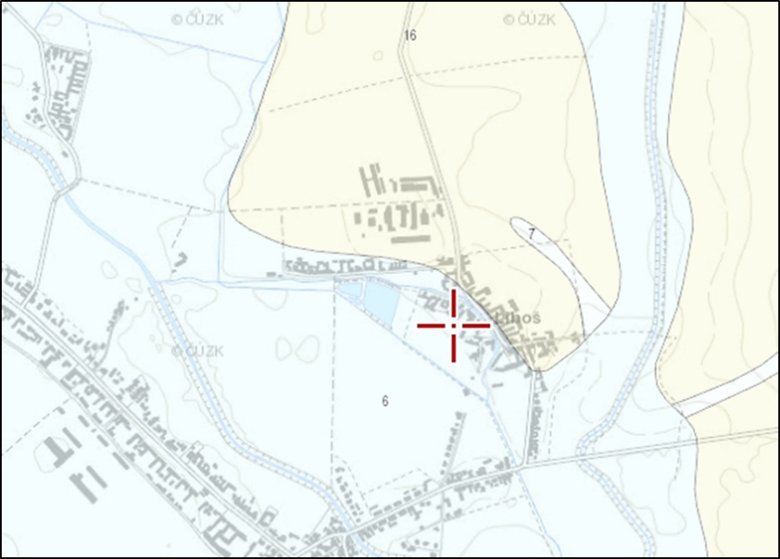
Obr. 15: Výřez geologické mapy ČR.
Zdroj: Česká geologická služba, Český úřad zeměměřičský a katastrální.
Převládajícím půdním typem na území obce je úrodná hnědozem s několika subtypy. V částí obce, kterou protéká mlýnský náhon vodního toku Oskava, a kde se hladina podzemní vody udržuje blíž u povrchu, se nachází vlhčí glejová fluvizem (FLq). Menší území pak zabírá fluvická glej (GLf). Největší část představuje uvedená hnědozem, která se skládá z hnědozemě luvické (HNl) a oglejené (HNq).

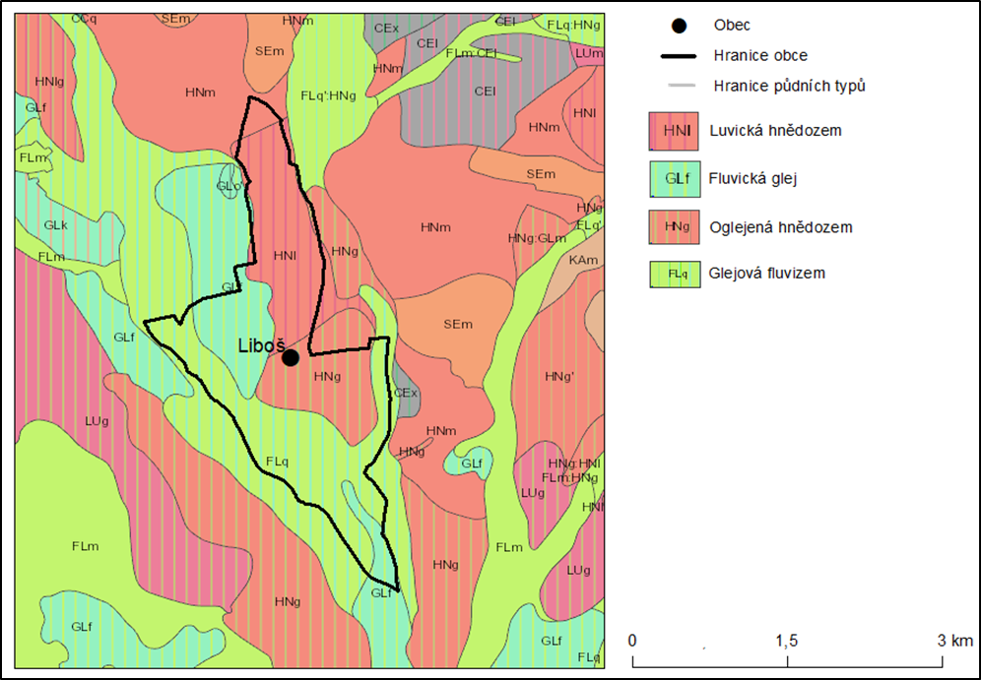
Obr. 16: Půdní typy na území obce Liboš
Zdroj: Česká geologická služba, vlastní zpracování v ArcMap 10.3

Znečištění ovzduší nepředstavuje zvýšené hodnoty ani žádný závažný problém. Jediným evidovaným zdrojem znečisťování je Zemědělské družstvo Unčovice – Čerpací stanice Liboš, přičemž hlavní zdroje ohrožující kvalitu ovzduší se nachází ve Šternberku a Olomouci. Liniové zdroje emisí najdeme podél komunikací spojujících Liboš se Štěpánovem a Moravskou Huzovou.
Kvalita vody se potýká s lokálním ohrožením kvality podzemních vod, které souvisí s intenzívní zemědělskou činností, průsakem hnojiv apod.
V obci je v rámci evidence brownfieldů uveden jeden objekt. Jde o budovu bývalého teletníku, využívanému původně k zemědělským účelům. Budova se nachází v severní části obce, zabírá 3 000 m² a momentálně je bez využití.

Ochrana životního prostředí
Území obce je součástí CHOPAV (Chráněná oblast přirozené akumulace vod), která je podle § 28 zákona č. 254/2001 Sb. o vodách a o změně některých zákonů (vodní zákon) definovány jako oblasti, které pro své přírodní podmínky tvoří významnou přirozenou akumulaci vod. V těchto oblastech se mimo jiné zakazuje těžit nerosty povrchovým způsobem nebo provádět jiné zemní práce, které by vedly k odkrytí souvislé hladiny podzemních vod, a tím nastává kolize kvůli potenciálnímu záměru na těžbu štěrkopísku v obci, kterou by byl narušen vodní režim.
Případnou hrozbou je také zhoršení záplav při nedostatečné údržbě náhonu. Právě tyto oblasti a půdy, ležící v těsné blízkosti toku jsou označená jako záplavová území a aktívní zóny záplavových území a je nutné dbát na vhodná opatření při jejich případných úpravách.
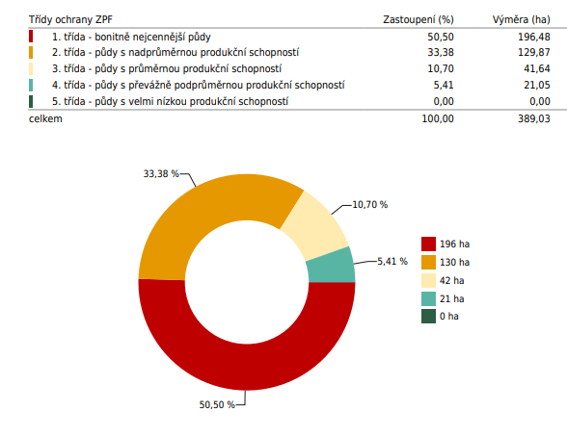
Obec se rozkládá na výhradně zemědělské půdě, která tvoří až 90 % rozlohy. Velkou část území pokrývají právě nejkvalitnější půdy I. a II. třídy ochrany z pěti stupňové škály hodnocení půdy (obr. 17).
Obr. 17: Podíl půdy v katastru obce Liboš dle jednotlivých tříd ochrany ZPF
Zdroj: statistiky.vumop.cz

Díky velkému podílu zemědělsky obdělávané půdy a chybějícím oblastem ploch s lesními pozemky (lesní půda tvoří pouze 1,2 % výměry katastru) se zvyšuje riziko vodní a větrné eroze. Ta by mohla být eliminována zvýšením pestrosti osívané plochy jinými, především víceletými druhy zemědělských plodin, nebo dalšími lokálními protierozními opatřeními.
Aktivity, která v krajině byla realizována by měla propojit lokální biokoridory na hranicích obcí, pomoct zlepšit funkčnost ÚSES (Územní systém ekologické stability) a upravit část území za účelem vyšší koncentrace jiné než zemědělsky využívané půdy. Na druhé straně jde o plochy rozvojové, specifické a o oblasti vyznačené ve výkrese záměrů na provedení změn jako plochy pro bydlení. Tyto částí zároveň často díky své nadprůměrné produkční schopnosti podléhají ochraně ZPF, a tak jsou vysoce chráněné, kvůli čemu pak dochází k dalšími střetům zájmů.

7. Správa obce

Obecní úřad a kompetence obce
Obec Liboš je samosprávným subjektem se základní působností, nevykonává správní činnost pro žádnou další obec a spadá pod správní obvod obce s rozšířenou působností Olomouc. Správní činnost v oblasti stavebního úřadu pro obec vykonává Stavební úřad Štěpánov.
Zastupitelstvo obce má 9 členů. Starosta vykonává funkci jako uvolněný člen zastupitelstva obce, místostarostka jako neuvolněná.
V místní části Krnov je zřízen osadní výbor, který má 5 členů.
Mimo ze zákona povinně zřízených výborů (kontrolní a finanční), nezřídilo zastupitelstvo obce žádné komise.
V obci není zřízena funkce tajemníka a obec zaměstnává 1 zaměstnance na zajištění účetních prací, matriky a jako referenta OÚ.
Dále obec zaměstnává 2 osoby na dohodu o pracovní činnosti (knihovnice - úvazek 0,25; uklízečka - úvazek 0,25).
Obec využívá pracovníky na veřejně prospěšné práce: rok 2013 - 2 osoby, rok 2014 - 3 osoby, rok 2015 - 2 osoby, rok 2016 - 4 osoby, rok 2017 - 1 osoba.

Organizace zřizované obcí
Mateřská škola Liboš, příspěvková organizace
Tab. 21: Výsledky hospodaření MŠ Liboš, p.o. (v Kč)
Rok | Náklady | Výnosy | Zisk/ztráta
2011 | 1149637,60 | 1149637,60 | 0
2012 | 1156091,02 | 1250761,93 | +94670,91
2013 | 1202025,93 | 1226642,20 | +24616,27
2014 | 1241977,99 | 1305517,11 | +63539,12
2015 | 1304694,37 | 1393772,72 | +89078,35
2016 | 1272485,85 | 1460361,46 | +187875,61
Zdroj: účetní evidence obce Liboš.

Hospodaření a majetek obce
Tab. 22: Vývoj rozpočtového hospodaření obce Liboš v letech 2009–2016 (v tis. Kč)
 | 2009 | 2010 | 2011 | 2012 | 2013 | 2014 | 2015 | 2016
Daňové příjmy | 4 224 | 4 496 | 4 550 | 4 715 | 5 690 | 6 358 | 6 434 | 7 599
Nedaňové příjmy | 339 | 589 | 519 | 381 | 376 | 388 | 386 | 294
Kapitálové příjmy | 0 | 0 | 0 | 0 | 0 | 0 | 0 | 55
Neinvestiční přijaté dotace | 374 | 548 | 598 | 449 | 512 | 587 | 790 | 830
Investiční přijaté dotace | 0 | 0 | 0 | 0 | 0 | 4 991 | 300 | 2 563
Příjmy | 4 938 | 5 633 | 5 666 | 5 545 | 6 578 | 12 324 | 7 910 | 11 341
Běžné výdaje | 3 906 | 3 870 | 4 478 | 4 407 | 3 590 | 4 336 | 4 436 | 4 977
Kapitálové výdaje | 220 | 610 | 322 | 272 | 2 548 | 7 177 | 4 630 | 5 640
Výdaje celkem | 4 126 | 4 479 | 4 799 | 4 679 | 6 138 | 11 513 | 9 066 | 10 617
Saldo příjmů a výdajů | 812 | 1 153 | 867 | 866 | 440 | 811 | -1 156 | 724
Podíl kapitálových výdajů | 5,32 % | 13,61 % | 6,70 % | 5,82% | 41,51 % | 62,34% | 51,07 % | 53,13 %
Podíl běžných výdajů na celkových příjmech | 79,12 % | 68,71 % | 79,03 % | 79,47% | 54,58 % | 35,18% | 56,08 % | 43,88 %
Zdroj: účetní evidence obce Liboš.
Obec v současné době nemá žádný úvěr ani vydané dluhopisy nebo obligace.

Obec získala v letech 2011–2015 dotace (mimo dotací na volby a výkon státní správy), jejichž přehled je zachycen v tabulce č. 23.

Tab. 23: Přehled dotací, které obec získala v letech 2012–2017 (dle účetní evidence obce Liboš)
Rok 2012
Částka (Kč) | Poskytovatel | Účel
50.000,- | Olomoucký kraj | Revitalizace MŠ
50.000,- | Olomoucký kraj | Oprava pískovcového kříže
150.340,- | Úřad práce | Veřejně prospěšné práce
1.000,- | Obec Štěpánov | Festival dechovek
15.000,- | Olomoucký kraj | Festival dechovek
Rok 2013
Částka (Kč) | Poskytovatel | Účel
267.457,- | Úřad práce | Veřejně prospěšné práce
20.000,- | Olomoucký kraj | Festival dechovek
2.130,- | Olomoucký kraj | Hasiči – dotace na JSDH
Rok 2014
Částka (Kč) | Poskytovatel | Účel
335.999,- | Úřad práce | Veřejně prospěšné práce
274.000,- | Olomoucký kraj | Přechod pro chodce
5.000,- | Olomoucký kraj | Hasiči – dotace na JSDH
20.000,- | Olomoucký kraj | Festival dechovek
304.160,- | SZIF ¹⁾ | Klubovna Krnov
4.412.845,37 | SFŽP ²⁾ (OPŽP) | Tlaková Kanalizace Krnov
Rok 2015
Částka (Kč) | Poskytovatel | Účel
249.041,89 | MŽP ³⁾ (OPŽP) | Biopopelnice
352.622,- | Úřad práce | Veřejně prospěšné práce
300.000,- | Olomoucký kraj | Tlaková kanalizace Hrázka ke mlýnu
2.000,- | Obec Štěpánov | Festival dechovek
15.000,- | Olomoucký kraj | Festival dechovek
Rok 2016
Částka (Kč) | Poskytovatel | Účel
279.082,- | Olomoucký kraj | Komunikace Hrázka ke mlýnu
20.000,- | Olomoucký kraj | Festival dechovek
10.000,- | Olomoucký kraj | Hasiči – dotace na JSDH
1.884.306,58 | ROP ⁴⁾ | Revitalizace mlýnského náměstí
400.000,- | MMR ⁵⁾ | Dětské hřiště Liboš a Krnov
599.257,- | Úřad práce | Veřejně prospěšné práce
Rok 2017
Částka (Kč) | Poskytovatel | Účel
192.671,- | Úřad práce | Veřejně prospěšné práce
15.000,- | Olomoucký kraj | Hasiči – dotace na JSDH
15.000,- | Olomoucký kraj | Festival dechovek
300.000,- | Olomoucký kraj | Komunikace Hrázka
Vysvětlivky: 1) Státní zemědělský intervenční fond
2) Státní fond životního prostředí
3) Ministerstvo životního prostředí
4) Regionální operační program Střední Morava
5) Ministerstvo pro místní rozvoj

Finanční majetek obce:
Majetkový podíl ve společnosti VHS Sitka, s.r.o. 20.000,- Kč

Nemovitý majetek obce
- budova obecního úřadu
- hasičská zbrojnice
- kulturní dům
- klubovna Krnov
- autobusová čekárna
- kapličky
Celková účetní hodnota 6 010 369,15 Kč.
+ pozemky o celkové účetní hodnotě 2 210 129,- Kč.

Bezpečnost
Obec Liboš nemá zřízenou obecní policii. Zajištění veřejného pořádku a ochrany majetku obyvatel provádí v rámci výkonu své služby Obvodní oddělení Policie ČR ve Šternberku.
Obecní policie Štěpánov vykonává na základě veřejnoprávní smlouvy činnost i pro obec Liboš.
Obec má uzavřenu veřejnoprávní smlouvu s městem Olomouc, týkající se výkonu přenesené služby v úseku přestupků. Počet projednávaných přestupků v letech 2012–2017:
- 2013: 5
- 2014: 0
- 2015: 1
- 2016: 3
- 2017: 2

Obec má zřízenou jednotku požární ochrany kategorie JPO V, která má 21 členů (z toho 12 je z obce Štěpánov) a následující zařazení:
- 1 x velitel jednotky
- 3 x velitelé družstva
- 7 x strojník
- 10 x nositel dýchací techniky
- 4 x obsluha motorové pily

Technika a vybavení:
- cisternová automobilová stříkačka Škoda 706 CAS25
- přenosná motorová stříkačka PS 12
- elektrocentrála
- plovoucí čerpadlo
- elektrické kalové čerpadlo
- dýchací přístroj vzduchový (3x)
- motorová řetězová pila

V obci nejsou známá rizika živelných pohrom.
Varování obyvatel před nebezpečím není řešeno sirénou, pouze rozhlasem.

Vnější vztahy a vazby obce
Obec je členem dobrovolného svazku obcí Mikroregion Šternbersko, jehož členy jsou město Šternberk a dalších 24 obcí (Babice, Bělkovice-Lašťany, Bohuňovice, Dolany, Domašov u Šternberka, Hlásnice, Hlušovice, Horní Loděnice, Hraničné Petrovice, Huzová, Jívová, Komárov, Liboš, Lipina, Lužice, Mladějovice, Moravský Beroun, Mutkov, Norberčany, Řídeč, Samotišky, Štarnov, Tovéř a Žerotín).
Obec je dále členem Místní akční skupiny Moravská cesta, z.s., subjektu, který vznikl v roce 2005 jako místní partnerství podnikatelů, obcí a neziskových organizací, a také členem Sdružení místních samospráv ČR.

A.2 Východiska pro návrhovou část

Obec Liboš je vesnickým sídlem, které má rámci Olomouckého kraje výhodnou polohu. Leží v blízkosti regionálně významných silnic I/46 a II/446, které zajišťují dobrou dostupnost jak krajské Olomouce, tak i Šternberka, Uničova a Litovle.
Co do počtu obyvatel patří Liboš k menším obcím Olomouckého kraje, avšak v rámci Mikroregionu Šternbersko spíše k obcím střední velikosti. Počet obyvatel k 31. 12. 2017 byl 635. To je sice méně než při prvním moderním sčítání lidu, domů a bytů (tehdy 716), pozitivní je však fakt, že od 60. let 20. století, kdy bylo dosaženo minima počtu obyvatel, se obec postupně rozrůstá. Dynamický nárůst lze sledovat především od roku 2002, kdy se za následujících 15 let obec rozrostla o 70 obyvatel. Nárůst počtu obyvatel je způsobem především mechanickým pohybem obyvatel (stěhováním), kdy se v obci, vzhledem k její poloze a atraktivnímu prostředí projevují procesy suburbanizace. Od počátku 90. let 20. století měla obec vždy záporný přirozený přírůstek a až v posledním období 2012–2016 se narodilo více obyvatel, než zemřelo. Z pohledu struktury obyvatelstva převažuje v Liboši dětská složka nad seniorní, což je zajisté pozitivní. V porovnání s okolními obci je obec také nadprůměrná v počtu obyvatel s dokončeným vysokoškolským vzděláním (11 %), což by mohl být potenciál pro budoucí rozvoj obce.
Obec Liboš také prokazuje stabilitu na trhu práce. Hospodářská krize se v obci pochopitelně projevila, ale neměla tak vážné důsledky, jako v okolních obcích či celém SO ORP Olomouc. Maxima dosáhla míra nezaměstnanosti v prosinci 2010 (9,7 %). Vždy byla míra nezaměstnanosti nižší než v SO ORP Olomouc. Například v červnu 2011 dosáhla míra nezaměstnanosti v Liboši 5,9 % a v celém SO ORP 9,0 % (tj. rozdíl 3,1 procentního bodu). V posledních letech jsou na úřadu práce registrovaná i volna pracovní místa.
Technicky je Liboš vybavena vodovodem, plynovodem a kanalizací napojenou na ČOV ve Štěpánově. V obci je zřízena mateřská škola a veřejná knihovna. V obci však není zdravotnické zařízení, lékárna a chybí také pobočka pošty. Za touto vybaveností musí obyvatelé Liboše do Štěpánova, případně Olomouce. Blízkost třítisícového Štěpánova, který je de facto s obcí Liboš stavebně propojen, však obyvatelům umožňuje využívat případné v obci chybějící služby.
Území Liboše je díky intenzivní zemědělské činnosti vystaveno vyšší míře ekologické zátěže, téměř chybí lesní plochy. Žádoucí je v budoucnu vytvoření spojité sítě jednotlivých krajinných segmentů zeleně a jejich propojení s ekologicky stabilními lesními celky, případně obnova původních, resp. tvorba nových vodních ploch. V obci se nachází několik památek místního významu.
Od roku 2009, s výjimkou v roce 2015, hospodařila obec vždy s přebytkovým rozpočtem a byla úspěšná při čerpání dotací. V roce 2012 se například revitalizovala mateřská škola, v roce 2014 byla vybudována tlaková kanalizace v místní části Krnov, v roce 2015 byly pořízeny biopopelnice nebo v roce 2016 došlo k revitalizaci Mlýnského náměstí. Svoz odpadu zajišťuje firma Marius Pedersen, a. s.
Pozitivním aspektem dalšího rozvoje obce jsou vyrovnané rozpočty obce (přebytkové) a postupný růst daňových příjmů. Členství v Místní akční skupině Moravská cesta a Mikroregionu Šternbersko umožňuje obci využívat sdílených zkušeností pro další rozvoj i čerpání finančních prostředků EU. Čerpání dotací je pro obec možné mimo celostátní programy i v rámci nástroje ITI Olomoucké aglomerace.

Program rozvoje obce Liboš na období 2018–2023 je nově vzniklým dokumentem. Obec dosud neměla strategický rozvojový dokument. Je tak pro vedení obce novou příležitostí pro definování priorit jejího rozvoje.

SWOT analýza
SILNÉ STRÁNKY  (pozitiva, rozvojové faktory) | SLABÉ STRÁNKY  (negativa, problémy)
- Dobrá dostupnost do Olomouce, Šternberka, Uničova a Litovle  - Kvalitní bonitní zemědělská půda v katastru obce  - Stabilita na trhu práce  - Skladovací a podnikatelské provozy v obci  - Kvalitní kulturní a společenský (spolkový) život obce (pravidelné plesy, aktivní sdružení žen, pořádání akcí pro děti, hody apod.)  - Zázemí pro pořádání obecních akcí (kulturní dům)  - Blízkost obce Štěpánov – dobrá občanská vybavenost  - Mateřská škola v obci | - Téměř nulový přirozený přírůstek  - Slabé autobusové spojení o víkendech  - Železniční spojení není přímo v obci  - Nedostatek stavebních parcel vhodných k výstavbě RD ve vlastnictví obce  - Chybějící napojení obce systémem cyklostezek na Olomouc i Šternberk  - Špatný stav některých prvků infrastruktury (krajské komunikace, osvětlení, rozhlas apod.)  - Absence některých služeb přímo v obci (obchod)  - Využití vysokého podílu území k zemědělské výrobě, nízký stupeň heterogenity a diverzity krajiny  - Chybějící lesní plochy v katastru obce  - Nerozvinutý sektor některých služeb, cestovního ruchu a turistiky  - Chybějící chodníky a neuspokojivý stav některých místních komunikací
PŘÍLEŽITOSTI  (vnější faktory) | HROZBY  (vnější faktory)
- Definování nových priorit v aktuálně zpracovávaném územním plánu obce  - Další plánovaný, kontrolovaný stavební rozvoj obce  - Kladné migrační saldo zabezpečuje příchod mladých rodin  - Převládající dětská složka v populaci  - Rozvoj podnikání a tvorba pracovních míst  - Chov koní v obci – potenciál pro rozvoj cestovního ruchu (příměstské tábory)  - Realizace opatření vedoucích k větší pestrosti krajiny  - Spolupráce v rámci partnerství obcí  - Zvyšování bezpečnosti v dopravě a zkvalitnění příslušné infrastruktury  - Čerpání dotačních peněz z dostupných programů podpory | - Dále se zhoršující stav některé technické infrastruktury  - Potenciální možnost narušení charakteru obce nevhodnou výstavbou  - Zvyšování znečištění ovzduší i půdy vlivem intenzivní zemědělské činnosti  - Zhoršení stavu dopravní infrastruktury  - Tlak na slučování obcí (např. ze strany státu)

B. Návrhová část

B.1 Poslání obce
Poslání obce jako přirozeného sídelního sdružení spočívá především v péči o veřejné věci a společný majetek sloužící ku prospěchu všem. Hlavním přínosem je péče o základní podmínky k životu. Klíčovým zákonem pro fungování obce je zákon o obcích č. 128/2000 Sb., který definuje základní poslání obce v paragrafovaném znění takto:
- Obec je základním územním samosprávným společenstvím občanů; tvoří územní celek, který je vymezen hranicí území obce.
- Obec je veřejnoprávní korporací, má vlastní majetek. Obec vystupuje v právních vztazích svým jménem a nese odpovědnost z těchto vztahů vyplývající.
- Obec pečuje o všestranný rozvoj svého území a o potřeby svých občanů; při plnění svých úkolů chrání též veřejný zájem.

B.2 Strategická vize
Liboš roku 2023 je obcí, která díky své atraktivní poloze v blízkosti Olomouce, dobré dostupnosti dalších větších obcí, a zároveň díky atraktivní lokalitě pro bydlení v minulosti získala a stále získává nové obyvatele a vytváří jim velmi dobré podmínky pro život.

Vedení obce si je vědomo základních hodnot trvale udržitelného způsobu života na vesnici, které při rozvojových aktivitách respektuje a s tímto přístupem jsou ztotožněni i obyvatelé obce. V Liboši jsou respektovány tradiční hodnoty venkovského způsobu života, rozvíjí se sportovní, kulturní život a obyvatelé mají pocit pospolitosti a bezkonfliktní vztahy. Sžili se starousedlíci i novousedlíci a společně pracují pro budoucí rozvoj obce.

Domovní a bytový fond obce je z větší části renovovaný, obecní budovy jsou v uspokojivém stavu a obyvatelé si jsou vědomi potřeby investic do renovací svých rodinných domů. Většina domů již renovací prošla a individuální rodinné bydlení je nadále převažujícím typem bydlení v obci.

Obec podporuje rozvoj dopravní infrastruktury, došlo k opravení většiny místních komunikací a zvýšení bezpečnosti chodců (chodníky) a rozvíjí se projekty podporující individuální, bezpečnou a ekologicky šetrnou dopravu.

Děti a mládež nachází v obci odpovídající nabídku volnočasových aktivit. Tím pádem se do obce stěhují i mladé rodiny s malými dětmi. Vedení obce si je vědomo (přes relativní blízkost větších sídel s dobrou nabídkou pracovních příležitostí) nutnosti zabezpečit i pracovní místa v obci, přičemž se snaží poskytovat podporu k podnikání zejména ve službách a v ekologicky šetrných malých podnicích.

Obyvatelé obce jsou hrdí na svou obec a obec samotná je aktivní v rámci mikroregionálního i místního partnerství (v Mikroregionu a MAS Moravská cesta).

Obec se zaměřuje na plnění potřeb svých obyvatel, podporuje pro ně rozvoj služeb, podporuje rovněž péči o seniory. Občané, kteří se do obce hodlají přistěhovat, by měli být seznámeni se strategickou vizí dalšího směřování obce, aby po jejich přistěhování nedocházelo ke zbytečným konfliktům se starousedlíky a k vytváření bariér pro budoucí soužití a sousedskou pospolitost.

B.3 Stanovení dlouhodobých strategických cílů
Programové cíle stanovují to, čeho chce obec dosáhnout realizací svého programu rozvoje. Tyto cíle jsou stanoveny na základě problémů, definovaných v analytické části dokumentu, potřeb občanů obce, zjištěných v rámci spolupráce občanů na tvorbě rozvojového dokumentu, a taktéž na základě projednání v zastupitelstvu obce. Jednotlivé programové cíle budou naplňovány aktivitami – viz tab. B.4.
Cíl 1: Rozvoj a péče o stávající infrastrukturu a občanskou vybavenost v obci
Cíl 2: Ochrana životního prostředí, udržitelný rozvoj obce
Cíl 3: Rozvoj a zlepšování podmínek k životu občanů v obci
Cíl 4: Rozvoj kulturního, společenského a sportovního života v obci

B.4 Opatření a aktivity
Cíl č. | Název aktivity | Důležitost | Termíny | Odpovědnost | Náklady | Zdroje financování | Stupeň připravenosti
1 | Rekonstrukce místní komunikace Krohéči | vysoká | 6–11/18 | starosta | 3 400 000 | obec + dotace MMR | Stavební povolení
 | Komentář: obnova místní komunikace zámkovou dlažbou
1 | Oprava místní komunikace v Krnově | vysoká | 5–9/18 | starosta | 100 000 | obec | oprava bez stavebního povolení
 | Komentář: oprava asfaltovým nástřikem výtluků a propadů po stavbě kanalizace
2 | Pořízení kompostérů a štěpkovače | vysoká | 5–11/18 | starosta | 728 000 | Obec + dotace OPŽP | Rozhodnutí o přidělení
 | Komentář: cílem je snížení produkce bioodpadu odváženého na kompostárnu
1 | Územní plán | vysoká | 4/17–12/19 | starosta | 170 000 | obec | Schválené zadání
 | Komentář: pořízení nového územního plánu
1 | Výměna střešní krytiny na budově OÚ a MŠ | střední | 4–12/18 | starosta | 450 000 | obec + dotace z POV Ol. Kraje | záměr
 | Komentář: výměna zvětralé azbestocementové krytiny
1 | Víceúčelové hřiště | vysoká | 4–8/18 | starosta | 1 500 000 | obec + dotace Olomouckého kraje | projekt
 | Komentář: výstavba nového víceúčelového hřiště s umělým povrchem
2 | Oprava břehu mlýnského náhonu | vysoká | 8/18 | starosta | 500 000 | obec | záměr
 | Komentář: oprava ujíždějícího břehu u KD
1 | Projekt komunikace Malý Jílkov | vysoká | 12/18 | starosta | 200 000 | obec | Projekt + inženýrská činnost
 | Komentář: příprava projektové dokumentace a vyřízení stavebního povolení
1 | Výměna kotlů OÚ a MŠ | střední | 4–9/19 | starosta | 100 000 | obec + dotace | záměr
 | Komentář: výměna více jak 20 let starých kotlů za nové a úspornější
1 | Chodníky | vysoká | 3–6/20 | starosta | 1 000 000 | obec + dotace | záměr
 | Komentář: obnov a v celé obci po etapách, spoluúčast na projektu se správou silnic
1 | Oprava místní komunikace u Oskavy | střední | 3–6/20 | starosta | 200 000 | obec | záměr
 | Komentář: oprava asfaltového povrchu na místní komunikaci – ulice u Oskavy
1 | Oprava střechy na KD | střední | 6–11/21 | starosta | 900 000 | obec + dotace | záměr
 | Komentář: výměna zvětralé azbestocementové šablony
3 | Odpočinková zóna | střední | 3–6/21 | starosta | 300 000 | obec + dotace | záměr
 | Komentář: obnova zeleně a odpočinková zóna na hřišti
1 | Rekonstrukce veřejného rozhlasu | střední | 3–6/22 | starosta | 1 000 000 | obec + dotace | záměr
 | Komentář: buď celková rekonstrukce, nebo nový systém
1 | Oprava veřejného osvětlení | střední | 3–6/23 | starosta | 900 000 | obec + dotace | záměr
 | Komentář: výměna stávajících svítidel za nová – úsporná
4 | Podpora spolkových aktivit včetně vybavení zázemí pro setkávání | vysoký | 23/24 | starosta | 500 000 | obec + dotace | záměr
 | Komentář: vybavení klubovny Krnov a zasedací místnosti
Zdroj: vlastní zpracování.

B.5 Podpora realizace programu
Řízení Programu rozvoje obce

Garantem a zároveň koordinátor programu je starosta obce (nyní Jan David), který spolupracuje se členy zastupitelstva obce. Garant hlídá naplňování programu rozvoje obce Liboš, zodpovídá za věcné naplňování aktivit programu a vytváří podmínky pro jejich řízení. Řeší problematiku realizace aktivit v čase a návaznost na aktuální podmínky a možnosti obce. Navrhuje a iniciuje změny vyplývající z nutnosti adaptovat program na nové podmínky ať už na národní, krajské, či místní úrovni. Předkládá zastupitelstvu zprávy o realizaci programu a navrhuje jeho případné aktualizace. Svolává případná jednání zastupitelstva obce pro tyto potřeby. Koordinátor funguje jako projektový manažer obce. Zodpovídá za administrativu, která je spojená s realizací aktivit a s aktualizací programu. Zodpovídá za dodržení harmonogramu, vyhodnocování a monitoring. Řídí přípravu podkladů pro rozhodování zastupitelstva obce. Zodpovídá za zpřístupnění dokumentů a vypořádání připomínek a podnětů, které se v průběhu platnosti programu vyskytnou. Řídí proškolování osob, které budou zapojeny do realizace programu. Provádí přípravu aktualizací, souhrnů, zpráv a dalších podkladů v návaznosti na využití programu. Podílí se na zajištění dodržování harmonogramu a přípravě podkladů pro vyhodnocování. Zajišťuje sběr podkladů pro monitoring programu. Pro zahájení realizace Programu rozvoje obce Liboš na období 2018–2023 je nezbytné, aby se garant, koordinátor, spolupracující a poradní subjekty (Mikroregion Šternbersko, MAS Moravská cesta, spolky působící v obci) detailně seznámili s návrhovou částí tohoto dokumentu, s časovým harmonogramem a se způsobem vyhodnocování a monitoringem programu. V případě personálních změn je vhodné, aby byli nový garant, koordinátor případně spolupracující nebo poradní subjekt řádně proškoleni a informováni.

Zpřístupnění dokumentu

Dokument je zpřístupněn na webových stránkách obce a je k nahlédnutí v listinné podobě na obecním úřadě.

Monitoring a hodnocení

Program bude každé 2 roky vyhodnocován a bude sledováno naplňování aktivit. Obojí zajišťuje koordinátor (garant). Sledování naplňování aktivit bude mít formu přehledu o realizovaných nebo nerealizovaných aktivitách. Budou zmíněny také aktivity, které se aktuálně realizují včetně fáze, v jaké se nacházejí. Součástí budou informace předané řešiteli jednotlivých aktivit. Ti předají informace o činnosti na výzvu koordinátora v dohodnuté struktuře a čase. Vše výše zmíněné bude zahrnuto do zprávy, která bude garantem předložena zastupitelstvu obce. Souběžně s hodnocením budou aktualizovány harmonogram plánovaných aktivit a finanční část Programu rozvoje obce Liboš.

Způsob aktualizace

Aktualizace programu se bude provádět podle potřeby. Revize bude probíhat nejméně jednou za dva roky zejména při příležitosti vyvození závěrů ze zprávy o vyhodnocení programu a naplňování aktivit. Aktualizace a revize proběhnou úpravou Programu rozvoje obce s vyznačením čísla a data změny na úvodní straně. Aktualizace a případné revize provede zpracovatel nebo jiná garantem pověřená osoba na základě prostudování stávajícího programu a předložení návrhu na změnu zastupitelstvu obce. Aktualizace a revize mají probíhat na základě změněných potřeb nebo možností obce. Není vhodné, aby aktualizace a revize programu probíhaly kvůli změně politické reprezentace v obci.

POUŽITÁ LITERATURA A ZDROJE

- Administrativní registr ekonomických subjektů ARES, obec Liboš [online]. Cit. 4. 1. 2018. Dostupné z WWW: <http://wwwinfo.mfcr.cz/ares/>
- Centrální systém účetních informací státu. Dostupný: http://wwwinfo.mfcr.cz/ufis/
- Český statistický úřad. Historický lexikon obcí České republiky 1869-2011. Dostupný: https://www.czso.cz/csu/czso/historicky-lexikon-obci-1869-az-2015
- Český statistický úřad. Průběžná statistika. Dostupná: http://www.czso.cz/
- Dotazníkové šetření mezi obyvateli obce Liboš, spolky a podnikateli. Vlastní zpracování.
- Elektronická metodická podpora tvorby rozvojových dokumentů obcí.
- Evidence obce Liboše.
- Mapy.cz, území obce Lipina. Dostupné: <https://mapy.cz/s/2JV0b>
- Ministerstvo práce a sociálních věci. Integrovaný portál MPSV, statistiky nezaměstnanosti z územního hlediska. Dostupné: <https://portal.mpsv.cz/>
- Ministerstvo vnitra. Počty obyvatel v obcích k 1. 1. 2018. Cit. 9. 1. 2018. Dostupné z WWW: <http://www.mvcr.cz/clanek/statistiky-pocty-obyvatel-v-obcich.aspx>
- Obec Liboš. Oficiální web obce. Dostupné: <https://libos.cz/>
- Olomoucký kraj. Zásady územního rozvoje Olomouckého kraje [online]. Cit. 4. 1. 2018. Dostupné: <https://www.kr-olomoucky.cz/zasady-uzemniho-rozvoje-olomouckeho-kraje-cl-185.html>
- Plán rozvoje vodovodů a kanalizací Olomouckého kraje. Dostupný: http://prvk.kr-olomoucky.cz:85/prvk/
- Prezentační systém ARISweb. Ministerstvo financí [online]. Dostupný: <http://wwwinfo.mfcr.cz/aris/>
- Prohlížecí služba CENIA. [online]. Dostupný: < https://geoportal.gov.cz>
- Půdní mapa České republiky [online]. Cit. 4. 1. 2018. Dostupné: <https://mapy.geology.cz/pudy/>
- Regionální informační servis [online]. Cit. 30. 9. 2017. Dostupné z WWW:
<http://www.risy.cz/cs/vyhledavace/obce/detail?Zuj=%20552011>
- Rozpočty obce Liboše v letech 2011–2017.
- Růžková, Jiřina a kol. Historický lexikon obcí České republiky 1869-2005. 1. vyd. Praha: Český statistický úřad, 2006. 2 sv. (759, 623 s.). ISBN 80-250-1277-8.
- Územně analytické podklady SO ORP Olomouc.
- Veřejná databáze ČSÚ, výsledky Sčítání lidu, domů a bytů 2011, obec Liboš [online]. Cit. 4. 1. 2018. Dostupné z WWW:<https://vdb.czso.cz/vdbvo2/faces/cs/index.jsf?page=profil-uzemi&uzemiprofil=31288&u=__VUZEMI__43__552011>

Příloha – vyhodnocení dotazníkového šetření mezi obyvateli obce

Cílem šetření bylo zjistit, jak hodnotí stávající stav rozvoje obce její obyvatelé a jak si představují její další budoucí směřování a rozvoj. Vybrané výsledky šetření byly zapracovány do analytické části a využity při koncipování návrhů a opatření pro rozvoj obce. Rovněž proběhlo dotazníkové šetření mezi spolky a podnikateli v obci, které nebylo samostatně vyhodnoceno, ale jeho výstupy byly použity při tvorbě dokumentu.

Vzorový dotazník distribuovaný mezi občany obce:
DOTAZNÍKOVÉ ŠETŘENÍ PRO TVORBU PROGRAMU ROZVOJE OBCE – veřejnost

Milí spoluobčané,
naše obec začala v současné době zpracovávat svůj program rozvoje, ve kterém chceme vyjasnit priority rozvoje obce a rozvrhnout jednotlivé rozvojové činnosti na nejbližší roky. Program rozvoje nám umožní lépe využít našich finančních prostředků, je i důležitým podkladem při získávání různých dotací na uskutečnění vybraných rozvojových záměrů. Považujeme za velmi důležité zjistit vaše názory na to, jaká by měla naše obec být a co pro to všichni můžeme udělat.
Obracím se na vás proto s žádostí o vyjádření názoru na otázky uvedené v tomto dotazníku. Výsledky průzkumu poslouží výlučně jako podklad pro zpracování programu rozvoje obce a poskytnuté údaje budou pečlivě vyhodnoceny. O výsledcích budete průběžně informováni – na internetu, na vývěsce i na veřejných projednáních.
Děkuji Vám za spolupráci a projevený zájem.
starosta obce Jan David

Pokud není uvedeno jinak, označte vždy jen jednu z nabízených odpovědí. Pokud si žádnou nevyberete, formulujte svůj názor do volného prostoru k otázce.

1. Jak se Vám v obci žije?
1. velmi dobře 4. spíše špatně
2. spíše dobře 5. velmi špatně
3. ani dobře ani špatně

2. Co se Vám na Vaší obci nejvíce líbí? (zatrhněte maximálně 3 možnosti)
- klidný život
- dobré mezilidské vztahy
- příznivé životní prostředí
- blízkost přírody
- dostupnost pracovních příležitostí
- dobrá dopravní dostupnost
- kulturní a společenský život
- sportovní vyžití
- vzhled obce
- jiné:………………………………………………………………………

3. Co se Vám na Vaší obci nelíbí? (zatrhněte maximálně 3 možnosti)
- špatné vztahy mezi lidmi
- nezájem lidí o obec
- málo kvalitní životní prostředí
- nedostatek pracovních příležitostí
- nedostatek či špatná dostupnost obchodů a služeb
- nedostatečný kulturní a společenský život
- špatná dostupnost lékaře
- nevyhovující veřejná doprava
- nedostatečná bytová výstavba
- nepořádek v obci
- špatné podmínky pro podnikání
- jiné:

4. Jaké služby Vám v obci nejvíce chybí?

……………………………………………………………………………………………………………………………………………………………

5. Pokuste se zhodnotit obec z hlediska níže uvedených podmínek
(v každém řádku zakroužkujte číslici, která odpovídá míře Vaší spokojenosti):
 |  | Velmi spokojen | Spíše spokojen | Spíše nespokojen | Velmi nespokojen | Je mi to lhostejné
1 | Bydlení | 1 | 2 | 3 | 4 | 5
2 | Školství | 1 | 2 | 3 | 4 | 5
3 | Zdravotnictví | 1 | 2 | 3 | 4 | 5
4 | Veřejná doprava | 1 | 2 | 3 | 4 | 5
5 | Kultura a společenský život | 1 | 2 | 3 | 4 | 5
6 | Sportovní vyžití | 1 | 2 | 3 | 4 | 5
7 | Životní prostředí | 1 | 2 | 3 | 4 | 5
8 | Péče obce o své prostředí | 1 | 2 | 3 | 4 | 5
9 | Podmínky pro podnikání | 1 | 2 | 3 | 4 | 5
10 | Rozvoj obce | 1 | 2 | 3 | 4 | 5
11 | Informovanost o dění v obci | 1 | 2 | 3 | 4 | 5

6. Mezilidské vztahy v obci považujete za:
1. velmi dobré 4. špatné
2. docela dobré 5. nedovedu posoudit
3. ne moc dobré

7. Myslíte si, že obyvatelé obce mají dostatek příležitostí ke vzájemným společenským kontaktům?
1. rozhodně ano 4. rozhodně ne
2. spíše ano 5. nedovedu posoudit
3. spíše ne

8. Sledujete informace o dění v obci na webových stránkách?
1. pravidelně (min. 1 x za týden) 3. vůbec
2. občas (cca 1x za měsíc) 4. nemám internet

9. Jste ochoten/ochotna udělat něco pro rozvoj své obce?
1. rozhodně ano 4. rozhodně ne
2. spíše ano 5. nedovedu posoudit
3. spíše ne

Pokud ano, jak se můžete zapojit? ………………………………………………………………………………………………

10. Jak by se měla obec dále rozvíjet? (K 31. 12. 2015 měla 700 obyvatel)
- měla by zůstat přibližně stejně velká
- měla by se postupně rozrůstat
- měla by být využita celá kapacita ploch pro výstavbu domů (výsledkem by bylo cca 720 obyvatel v obci)
- nedovedu posoudit

11. Představte si, že můžete rozhodnout o využití obecních finančních prostředků. Na co byste je přednostně využil/a? (zatrhněte maximálně 3 možnosti)
- zlepšení podmínek pro podnikání
- podpora bytové výstavby (dobudování technické infrastruktury a místních komunikací)
- častější spoje veřejné dopravy
- zřízení dalších provozoven obchodu a služeb v obci
- rekonstrukce místních komunikací
- podpora kulturních, společenských a sportovních aktivit
- péče o veřejnou zeleň a prostředí v obci
- opravy památek v obci
- jiné:

12. Jste?
- muž 2. žena

13. Váš věk?
1. 15–29 let 3. 50–64 let
2. 30–49 let 4. 65 a více let

14. Vaše vzdělání?
1. základní 4. vyšší odborné
2. střední odborné 5. vysokoškolské
3. střední odborné s maturitou

15. V obci:
- žiji od narození
- přistěhoval jsem se v dětství spolu s rodiči
- přistěhoval jsem se v dospělosti před více než 15-ti lety
- přistěhoval jsem se v dospělosti v posledních letech

16. Typ Vaší domácnosti:
- domácnost bez dětí
- domácnost s nezaopatřenými dětmi (do 18 let)
- jiné

Vaše další náměty, připomínky, komentáře:

Děkujeme za vyplnění.

Vyplněný dotazník prosím odevzdejte do 13. 3. 2018 do poštovní schránky na Obecním úřadě v Liboši.

Tab. 1: Výsledky dotazníkového šetření mezi obyvateli obce Liboš
1. Jak se Vám v obci žije? | % odpovědí
bez odpovědi | 0,0
- velmi dobře | 23,2
- spíše dobře | 59,5
- ani dobře ani špatně | 14,5
- spíše špatně | 1,8
- velmi špatně | 0,9
2. Co se Vám na Vaší obci nejvíce líbí? | % odpovědí
bez odpovědi | 0,0
- klidný život | 31,2
- dobré mezilidské vztahy | 11,0
- příznivé životní prostředí | 14,4
- blízkost přírody | 19,1
- dostupnost pracovních příležitostí | 3,4
- dobrá dopravní dostupnost | 2,7
- kulturní a společenský život | 11,0
- sportovní vyžití | 3,8
- vzhled obce | 0,2
- jiné | 5,8
3. Co se Vám na Vaší obci nelíbí? | % odpovědí
bez odpovědi | 0,0
- špatné vztahy mezi lidmi | 8,3
- nezájem lidí o obec | 19,4
- málo kvalitní životní prostředí | 3,5
- nedostatek pracovních příležitostí | 11,3
- nedostatek či špatná dostupnost obchodů a služeb | 23,9
- nedostatečný kulturní a společenský život | 10,8
- špatná dostupnost lékaře | 6,2
- nevyhovující veřejná doprava | 8,9
- nedostatečná bytová výstavba | 1,3
- nepořádek v obci | 1,1
- špatné podmínky pro podnikání | 0,8
- jiné | 4,6
4. Jaké služby Vám v obci nejvíc chybí? (textové odpovědi)
- Obchod – 55x
- Lékař – 10x
- Kroužky hřiště pro děti – 9x
- Doprava – 6x
- Koupání, kavárna – 4x
- Celkem bylo odevzdáno 220 vyplněných dotazníků
5. Pokuste se zhodnotit obec z hlediska níže uvedených podmínek | průměrná známka
- bydlení | 1,8
- školství | 2,3
- zdravotnictví | 3,3
- veřejná doprava | 2,3
- kultura a společenský život | 2,5
- sportovní vyžití | 2,9
- životní prostředí | 1,9
- péče obce o své prostředí | 1,8
- podmínky pro podnikání | 3,7
- rozvoj obce | 2,2
- informovanost o dění v obci | 1,9
6. Mezilidské vztahy v obci považujete za: | % odpovědí
bez odpovědi | 0,0
- velmi dobré | 6,4
- docela dobré | 60,5
- ne moc dobré | 13,2
- špatné | 6,4
- nedovedu posoudit | 13,6
7. Myslíte si, že obyvatelé obce mají dostatek příležitostí ke vzájemným společenským kontaktům? | % odpovědí
bez odpovědi | 1,4
- rozhodně ano | 7,3
- spíše ano | 48,2
- spíše ne | 20,0
- rozhodně ne | 3,6
- nedovedu posoudit | 19,5
8. Sledujete informace o dění v obci na webových stránkách? | % odpovědí
bez odpovědi | 1,4
- pravidelně (min. 1 x za týden) | 3,6
- občas (cca 1 x za měsíc) | 47,7
- vůbec | 26,4
- nemám internet | 20,9
9. Jste ochoten / ochotna udělat něco pro rozvoj své obce? | % odpovědí
bez odpovědi | 2,7
- rozhodně ano | 10,5
- spíše ano | 37,7
- spíše ne | 9,5
- rozhodně ne | 3,2
- nedovedu posoudit | 36,4
10. Jak by se měla obec dále rozvíjet (k 31. 12. 2015 měla 700 obyvatel)? | % odpovědí
bez odpovědi | 2,3
- měla by zůstat přibližně stejně velká | 39,5
- měla by se postupně rozrůstat | 20,9
- měla by být využita celá kapacita ploch pro výstavbu domů (výsledkem by bylo cca 720 obyvatel v obci) | 37,3
- nedovedu posoudit | 0,0
11. Představte si, že můžete rozhodnout o využití obecních finančních prostředků. Na co byste je přednostně využil/a? | % odpovědí
bez odpovědi | 0,0
- zlepšení podmínek pro podnikání | 0,8
- podpora bytové výstavby (dobudování technické infrastruktury a místních komunikací) | 12,2
- častější spoje veřejné dopravy | 7,4
- zřízení dalších provozoven obchodu a služeb v obci | 10,6
- rekonstrukce místních komunikací | 36,3
- podpora kulturních, společenských a sportovních aktivit | 13,0
- péče o veřejnou zeleň a prostředí v obci | 16,4
- opravy památek v obci | 2,2
- jiné | 1,2

Grafické vyjádření výsledků zjištěných šetřením dle jednotlivých otázek

Profil vzorku respondentů
Dotazníkové šetření bylo realizováno na jaře roku 2018 v obci Liboš, kdy byly dotazníky distribuovány do jednotlivých domácností. Návratnost dotazníků zabezpečila průměrné pokrytí domácností obce, bylo jich vyplněno a odevzdáno 220 (z cca 700 obyvatel). Dotazníky vyplnili obyvatelé, o kterých lze říci, že jeví zájem o rozvoj obce.
Z hlediska pohlaví mírně převažovaly ženy, nejčastější věkovou skupinou pak byli obyvatelé ve věku 30–49 a 65 a více let. Z hlediska vzdělání vzorku bylo nejčastěji zastoupeno střední odborné vzdělání a střední odborné vzdělání s maturitou. Poměr vysokoškoláků a lidí se základním vzděláním byl přibližně stejný. Přibližně 43 % respondentů žije v obci od narození, dalších 44 % se přistěhovalo v posledních pěti letech. Cca 42 % jich žilo v domácnosti bez dětí a 29 % v domácnosti s nezaopatřenými dětmi (do 18 let).

Tab. 2: Charakteristika respondentů
12. Pohlaví respondentů | % odpovědí
bez odpovědi | 0,9
- muž | 45,9
- žena | 53,2
13. Věk respondentů | % odpovědí
bez odpovědi | 0,9
- 15-29 let | 13,6
- 30-49 let | 33,6
- 50-64 let | 23,6
- 65 a více let | 28,2
14. Vzdělání respondentů | % odpovědí
bez odpovědi | 0,9
- základní | 11,8
- střední odborné | 42,7
- střední odborné s maturitou | 29,1
- vyšší odborné | 2,7
- vysokoškolské | 12,7
15. Délka pobytu (života) respondentů v obci | % odpovědí
bez odpovědi | 1,4
- v obci žiji od narození | 43,2
- přistěhoval/a jsem se v dětství s rodiči | 5,0
- přistěhoval/a jsem se v dospělosti před více než pěti lety | 44,5
- přistěhoval/a jsem se v dospělosti v posledních pěti letech | 5,9
- nemám trvalý pobyt, užívám rekreační zařízení | 0,0
16. Typ domácnosti respondentů | % odpovědí
bez odpovědi | 6,8
- domácnost bez dětí | 42,7
- domácnost s nezaopatřenými dětmi (do 18 let) | 29,1
- jiné | 21,4

Grafické vyjádření profilu vzorku respondentů

RIS: http://www.risy.cz/cs/vyhledavace/obce/detail?Zuj= 569003; cit. 30. 12. 2017

